Согласовано на педагогическом Утверждено приказом № 91/4 – од от 01.09.2016.
совете МБОУ г. Мурманска ООШ № 37 Директор МБОУ г. Мурманска ООШ № 37
Протокол № 1 от 30.08.2016 ______________/И. Я. Шкляр/

отчет о результатах самообследования

общеобразовательного учреждения за 2015 – 2016 год

муниципального бюджетного общеобразовательного учреждения г. Мурманска «Основная общеобразовательная школа № 37 »
(полное наименование ОУ в соответствии с Уставом)

АНАЛИТИЧЕСКАЯ ЧАСТЬ.
1. Общие сведения об образовательном учреждении

  - Полное наименование образовательного учреждения в соответствии с Уставом
муниципальное бюджетное общеобразовательное учреждение г. Мурманска «Основная
общеобразовательная школа № 37»

1.2. Юридический адрес
183032, город Мурманск, пр.Кирова д.36/27

1.3. Фактический адрес
183032, город Мурманск, пр.Кирова д.36/27

1.4. Телефон | 8(8152)25-56-08
Факс | 8(8152)25-56-08
Электронная почта | school_37_183@mail.ru
Сайт http://www. murmanschool-37.ucoz.ru

1.5. Администрация образовательного учреждения

.И.О. (полностью) | Должность | Квалиф.  категория | Стаж работы | Стаж работы  в данной должности | Телефон
1 | 2 | 3 | 4 | 5 | 6
Шкляр Игорь Яковлевич | Директор | Высшая | 26 лет | 13 лет | 25-56-08
Тимофеева Ольга Ивановна | Зам.директора по УВР | Первая | 39 лет | 3 года | 25-56-10
Гусарова Татьяна Викторовна | Зам.директора по ВР | Первая | 36 лет | 20 лет | 25-56-07
Лапташеская Жанна Валентиновна | Зам.директора по УВР | Первая | 34 года | 0 | 25-56-10

2. Регламентация и организация деятельности образовательного учреждения

2.1. Учредитель
Полное наименование организации
Комитет по образованию администрации города Мурманска

Юридический адрес
183038, г. Мурманск, пр. Ленина, 51

Телефон | 40-26-70
Факс | 40-26-66
Электронная почта | obrazovanie@citymurmansk.ru

2.2. Организационно-правовая форма | муниципальное бюджетное учреждение

2.3. Лицензия | серия | 51Л01 | № | 0000321 | Дата | 24.11.2015 г.

кем выдана лицензия | Министерство образования и науки Мурманской области
срок окончания лицензии | Бессрочная

2.4. Лицензии на медицинскую деятельность – нет

2.5. Свидетельство о государственной аккредитации
серия | 51А01 |  | № 0000082 | Дата | 01.04.2016
срок окончания аккредитации | 21.05.2024

2.6. Идентификационный номер налогоплательщика (ИНН) | 5190411728

2.7. Основной государственный регистрационный номер (ОГРН) | 1035100161250

2.8. Устав
Утвержден | приказом комитета по образованию администрации г.Мурманска от 01.09.2015 № 1400
Зарегистрирован | УФНС России по Мурманской области 09.09.2015

2.9. Локальные акты, регламентирующие деятельность образовательного учреждения (в соответствии с Уставом)

№  п/п | Наименование локального акта | Утвержден  (№ приказа, дата) | Принят (согласован)  (кем, дата)
1 | 2 | 3 | 4
1 | Устав | Приказ комитета по образованию администрации г. Мурманска № 1400 от 01.09.2015 | Принят собранием трудового коллектива
2 | Коллективный договор | Регистрационный № 150/7802 от 03.06.2015 | Утвержден собранием трудового коллектива протокол № 2 от 29.05.2015
3 | Правила внутреннего трудового распорядка (с изменениями) | Регистрационный №  от 21.02. 2011 | Утвержден собранием трудового коллектива протокол №4 от 22.02.2011
4 | Положение об оплате труда работников МБОУ | Приказ № 82/5 от 30.09.2013  с изменениями и дополнениями от 30.10.2015 пр. 106/3, от 28.11.2016 пр.145/3, от 15.03.2017 пр.35/3, 29.09.2017 пр.52/4. | Утвержден приказом директора учреждения
5 | Положение о комиссии по охране труда | Приказ №34/1 от 01.09.2015 | Утвержден приказом директора учреждения
6 | Образовательная программа | Приказ № 46/1 от 07.09.2012 | Рассмотрено  на педагогическом совете  МБОУ ООШ №37  протокол № 2 от 04.09 2012
7 | Положение о Совете учреждения | Приказ № 61/2 от 14.09.2013 | Рассмотрен на заседании педагогического совета, протокол №1 от 30.08.2013
8 | Положение о педагогическом совете | Приказ №67/4 от 12.09.2014 | утвержден приказом директора учреждения
10 | Положение об индивидуальном обучении на дому больных детей с ОВЗ, детей- инвалидов. | Приказ № 67/4 от 12.09.2014 | утвержден приказом директора учреждения
11 | Положение о порядке ведения классного журнала | Приказ № 67/4 от 12.09.2011 | Утверждено приказом директора учреждения
12 | Порядок приема граждан в учреждение | Приказ № 148/2 от 02.12.2016 | Утверждено приказом директора учреждения
13 | Положение о защите персональных данных обучающихся и работников | Приказ № 51/2 от 12.05.2014 | Утверждено приказом директора учреждения
14 | Положение о порядке и основании для перевода, отчисления и  восстановления обучающихся | Приказ № 31/1 от 10.02.2014 | Утверждено приказом директора учреждения
15 | Положение о порядке оформления возникновения, приостановления и прекращения отношений между школой и обучающимися и (или) родителями (законными представителями) несовершеннолетних обучающихся | Приказ № 31/1 от 10.02.2014 | Утверждено приказом директора учреждения
16 | Положение о Совете профилактики безнадзорности и правонарушений среди обучающихся в школе | Приказ № 67/4 от 12.09.2014 | Утверждено приказом директора учреждения
17 | Положение  о текущем контроле успеваемости и промежуточной аттестации обучающихся | Приказ № 76/2 от 05.09.2013 | Утверждено приказом директора учреждения
18 | Положение о внутришкольной системе оценки качества образования | Приказ № 36/3 от 15.04.2014 | Утверждено приказом директора учреждения
20 | Положение о рабочей программе | Приказ № 67/4 от 12.09.2014 | Утверждено приказом директора учреждения
24 | Положение о внешнем виде обучающихся | Приказ №34/1 от 01.09.2015 | Утверждено приказом директора учреждения
25 | Положение об официальном сайте ОУ | Приказ № 31/1 от 02.04.2014 | Утверждено приказом директора учреждения
26 | Положение о публичном докладе | Приказ № 44/44 от 01.09.2015 | Утверждено приказом директора учреждения
28 | Положение о библиотеке | Приказ № 31/1 от 02.04.2014 | Утверждено приказом директора учреждения
29 | Правила использования сети Интернет | Приказ №34/1 от 01.09.2015 | Утвержден приказом директора учреждения
30 | Положение о внутришкольном профилактическом учёте несовершеннолетних обучающихся | Приказ №34/1 от 01.09.2015 | Утверждено приказом директора учреждения
31 | Положение о ведении личных дел учащихся школы | Приказ №34/1 от 01.09.2015 | Утверждено приказом директора учреждения
32 | Положение о классно-обобщающем контроле | Приказ №34/1 от 01.09.2015 | Утверждено приказом директора учреждения
33 | Положение об организации питания МБОУ г.Мурманска ООШ №37 | Приказ № 67/4 от 12.09.2014 | Утверждено приказом директора учреждения
34 | Положение о порядке возмещения расходов связанных со служебными командировками | Приказ №34/1 от 01.09.2015 | Утверждено приказом директора учреждения
35 | Положение о нормах профессиональной этики | Приказ № 31/1 от 10.02.2014 | Утверждено приказом директора учреждения
36 | Положение о комиссии по профессиональной этике | Приказ № 31/1 от 10.02.2014 | Утверждено приказом директора учреждения
37 | Положение о комиссии по урегулированию споров между участниками образовательных отношений | Приказ №91/3 от 18.109.2013 | Утверждено приказом директора учреждения
38 | Положение о службе примирения | Приказ № 31/1 от 10.02.2014 | Утверждено приказом директора учреждения
39 | Положение о методическом совете | Приказ № 67/4 от 12.09.2011 | Утверждено приказом директора учреждения
40 | Положение о портфолио обучающегося | Приказ №34/1 от 01.09.2015 | Утверждено приказом директора учреждения
41 | Положение о порядке посещения мероприятий не предусмотренных учебным планом | Приказ № 31/1 от 10.02.2014 | Утверждено приказом директора учреждения
42 | Положение об организации работы по охране труда и обеспечению безопасности образовательного процесса | Приказ №34/1 от 01.09.2015 | Утверждено приказом директора учреждения
43 | Положение об уполномоченном профсоюзного комитета по охране труда | Приказ №34/1 от 01.09.2015 | Утверждено приказом директора учреждения
44 | Положение о комиссии по охране труда | Приказ №34/1 от 01.09.2015 | Утверждено приказом директора учреждения
45 | Положение о трёхступенчатом административно-общественном контроле по охране труда | Приказ №34/1 от 01.09.2015 | Утверждено приказом директора учреждения
46 | Положение о классном руководстве | Приказ № 31/1 от 10.02.2014 | Утверждено приказом директора учреждения
47 | Положение - о порядке функционирования объектового добровольного пожарного формирования (ДПФ) | Приказ №34/1 от 01.09.2015 | Утверждено приказом директора учреждения
48 | Положение о функциональных обязанностях должностного лица ответственного за безопасность и антитеррористическую защищённость | Приказ №34/1 от 01.09.2015 | Утверждено приказом директора учреждения
49 | Правила внутреннего распорядка обучающихся МБОУг.Мурманска ООШ №37 | Приказ № 31/3 от 10.02.2014 | Утверждено приказом директора учреждения
50 | Положение  о текущем контроле успеваемости и промежуточной аттестации обучающихся и ликвидации академической задолженности | Приказ № 91/3 от 18.10.2013 | Утверждено приказом директора учреждения

3. ОРГАНИЗАЦИЯ И СОДЕРЖАНИЕ ОБРАЗОВАТЕЛЬНОГО ПРОЦЕССА

3.1. Формирование контингента:
Возраст приема обучающихся (воспитанников) в ОУ, (согласно п.4.5 Устава):
принимаются дети 6,5 лет.
Правила зачисления в ОУ (согласно п. 4.5. Устава):
В первый класс Учреждения принимаются дети 6,5 лет при отсутствии противопоказаний по состоянию здоровья, но не позже достижения ими возраста восьми лет. По заявлению родителей (законных представителей) Учредитель вправе разрешить прием граждан для обучения в более раннем или более позднем возрасте.
Прием детей осуществляется на общих основаниях, при этом родители (законные представители) обучающихся имеют право выбирать общеобразовательное учреждение, форму получения образования, однако, не могут настаивать на реализации каких-либо образовательных программ, услуг, форм получения образования, не включенных в настоящий Устав.
Приоритет при приеме в Учреждение отдается гражданам, имеющим право на получение общего образования и проживающим на территории, закрепленной за Учреждением. Не проживающим на данной территории гражданам может быть отказано в приеме только по причине отсутствия свободных мест в Учреждении.
При поступлении Учреждение обязано ознакомить его и (или) его родителей (законных представителей) с настоящим Уставом, лицензией на право ведения образовательной деятельности, свидетельством о государственной аккредитации Учреждения, основными образовательными программами и другими документами, регламентирующими организацию образовательного процесса.

Лицензионный норматив количества обучающихся в ОУ: | 575 чел.

3.2. Режим работы образовательного учреждения (дневной, сменный): | Дневной,

3.3. Организация учебных занятий (во времени)

Режимные показатели | 1 ступень |  | 2 ступень
Режимные показатели | Первый класс | 2-4 классы | 2 ступень
1 | 2 | 3 | 4
Продолжительность учебной недели (дней) | 5 дней | 5 дней | 6 дней
Продолжительность уроков (мин) | 35 | 45 | 45
Продолжительность уроков в период полярной ночи |  | 40 | 40

Учебная нагрузка и режим занятий обучающихся соответствуют действующим санитарным правилам и нормам (СанПиН 2.4.2.1178 – 02 «Гигиенические требования к условиям обучения в общеобразовательных учреждениях»).

3.4. Периодичность проведения промежуточной аттестации обучающихся (согласно п. 4.9 Устава)
Устанавливается следующий порядок промежуточной аттестации: в 2-9 классах – один раз в четверть.

3.5. Контингент обучающихся в ОУ на 1 сентября 2015-2016 уч.г.

Параллель, класс,  тип класса | Количество классов | Количество обучающихся
1 | 4 | 93
2 | 5 | 104
3 | 3 | 77
4 | 5 | 107
Итого: 1-4 | 17 | 381
5 | 3 | 68
6 | 4 | 82
7 | 4 | 91
8 | 3 | 58
9 | 3 | 64
Итого: 5-9 | 17 | 363
ВСЕГО: | 34 | 744

Количество групп продленного дня – 1 ( для учащихся 2-4 классов)- 25 человек

3.6. Обучение проходит в две смены.

3.7. Реализуемые образовательные программы
Учебный год | Уровень и направленность основных образовательных программ
1 | 2
2015-2016 | Образовательная программа начального общего образования (нормативный срок освоения – 4 года)  Образовательная программа основного общего образования (нормативный срок освоения – 5 лет)

3.8. Учебный план образовательного учреждения
НАЧАЛЬНОЕ ОБЩЕЕ ОБРАЗОВАНИЕ

Предметные области | Учебные предметы | 1 | 2 | 3 | 4
Обязательная часть
Филология | Русский язык | 4 | 4 | 4 | 4
Филология | Литературное чтение | 4 | 4 | 4 | 3
Филология | Иностранный язык |  | 2 | 2 | 2
Математика и информатика | Математика | 4 | 4 | 4 | 4
Обществознание и естествознание | Окружающий мир | 2 | 2 | 2 | 2
Искусство | Искусство (Музыка) | 1 | 1 | 1 | 1
Искусство | Искусство (ИЗО) | 1 | 1 | 1 | 1
Технология | Технология | 1 | 1 | 1 | 1
Физическая культура | Физическая культура | 3 | 3 | 3 | 3
Основы религиозных культур и светской этики | Основы религиозных культур и светской этики |  |  |  | 1
Итого |  | 20 | 22 | 22 | 22
Часть, формируемая участниками образовательного процесса
 | Интегрированный краеведческий курс |  | 1 | 1 | 1
ВСЕГО |  |  | 1 | 1 | 1
КОМПОНЕНТ ОБРАЗОВАТЕЛЬНОГО УЧРЕЖДЕНИЯ
 | Русский язык | 1
ВСЕГО |  | 1
Предельно допустимая учебная недельная нагрузка |  | 21 | 23 | 23 | 23

ОСНОВНОЕ ОБЩЕЕ ОБРАЗОВАНИЕ
6-9 класс (по БУП-2004г.)
Учебные предметы | Количество часов в неделю
Учебные предметы | 6а |  | 6б | 7а | 7б | 7в | 7г | 8а |  | 8б |  | 8в |  | 9а |  | 9б |  | 9в
Русский язык | 6 |  | 6 | 4 | 4 | 4 | 4 | 3 |  | 3 |  | 3 |  | 2 |  | 2 |  | 2
Литература | 2 |  | 2 | 2 | 2 | 2 | 2 | 2 |  | 2 |  | 2 |  | 3 |  | 3 |  | 3
Иностранный язык (Английский язык) | 3 |  | 3 | 3 | 3 | 3 | 3 | 3 |  | 3 |  | 3 |  | 3 |  | 3 |  | 3
Математика | 5 |  | 5 | 5 | 5 | 5 | 5 | 5 |  | 5 |  | 5 |  | 5 |  | 5 |  | 5
Информатика и ИКТ |  |  |  |  |  |  |  | 1 |  | 1 |  | 1 |  | 2 |  | 2 |  | 2
История | 2 |  | 2 | 2 | 2 | 2 | 2 | 2 |  | 2 |  | 2 |  | 2 |  | 2 |  | 2
Обществознание (включая экономику и право) | 1 |  | 1 | 1 | 1 | 1 | 1 | 1 |  | 1 |  | 1 |  | 1 |  | 1 |  | 1
География | 1 |  | 1 | 2 | 2 | 2 | 2 | 2 |  | 2 |  | 2 |  | 2 |  | 2 |  | 2
Природоведение
Физика |  |  |  | 2 | 2 | 2 | 2 | 2 |  | 2 |  | 2 |  | 2 |  | 2 |  | 2
Химия |  |  |  |  |  |  |  | 2 |  | 2 |  | 2 |  | 2 |  | 2 |  | 2
Биология | 1 |  | 1 | 2 | 2 | 2 | 2 | 2 |  | 2 |  | 2 |  | 2 |  | 2 |  | 2
Музыка | 1 |  | 1 | 1 | 1 | 1 | 1
Изобразительное искусство | 1 |  | 1 | 1 | 1 | 1 | 1
Искусство |  |  |  |  |  |  |  | 1 |  | 1 |  | 1 |  | 1 |  | 1 |  | 1
Технология | 2 |  | 2 | 2 | 2 | 2 | 2 | 1 |  | 1 |  | 1 |  | 1 |  | 1 |  | 1
Основы безопасности жизнедеятельности |  |  |  |  |  |  |  | 1 |  | 1 |  | 1
Физическая культура | 3 |  | 3 | 3 | 3 | 3 | 3 | 3 |  | 3 |  | 3 |  | 3 |  | 3 |  | 3
Итого: | 28 |  | 28 | 30 | 30 | 30 | 30 | 31 |  | 31 |  | 31 |  | 31 |  | 31 |  | 31
Региональный компонент и компонент ОУ | 5 |  | 5 | 5 | 5 | 5 | 5 | 5 |  | 5 |  | 5 |  | 5 |  | 5 |  | 5
Региональный компонент | 4 |  | 4 | 2 | 2 | 1 | 1 | 1 |  | 2 |  | 2 |  | 3 |  | 3 |  | 3
Математика |  |  |  |  |  | 1 | 1 |  |  | 1 |  | 1 |  |  |  | 1 |  | 1
Информатика и ИКТ | 1 |  | 1 | 1 | 1
География | 1 |  | 1
Биология | 1 |  | 1
История |  |  |  |  |  |  |  |  |  |  |  |  |  | 1 |  | 1 |  | 1
Технология |  |  |  |  |  |  |  | 1 |  | 1 |  | 1 |  | 1 |  | 1 |  | 1
Основы безопасности жизнедеятельности | 1 |  | 1 | 1 | 1 |  |  |  |  |  |  |  |  | 1
Компонент ОУ | 1 |  | 1 | 3 | 3 | 4 | 4 | 4 |  | 3 |  | 3 |  | 2 |  | 2 |  | 2
Факультативы | 1 |  |  | 2 | 1 | 1 | 1 | 1
"Вокруг тебя - мир …" | 1
"Русская словесность" |  |  |  | 1
"Занимательная математика" |  |  |  | 1 |  | 1
"Здоровье" |  |  |  |  | 1
"Мультимедиа технологии" |  |  |  |  |  |  | 1
"Живое право" |  |  |  |  |  |  |  | 1
Групповые.Индивидуальные. Организация проектной исследовательской деятельности |  |  | 1 | 1 | 2 | 3 | 3 | 3 |  | 3 |  | 3 |  | 2 |  | 2 |  | 2
Предельно допустимая учебная нагрузка | 33 |  | 33 | 35 | 35 | 35 | 35 | 36 |  | 36 |  | 36 |  | 36 |  | 36 |  | 36
ОСНОВНОЕ ОБЩЕЕ ОБРАЗОВАНИЕ (ФГОС)
Предметные области |  | Учебные предметы |  |  |  |  |  |  | Количество часов в неделю
 |  |  |  |  |  |  |  |  | 5А |  | 5Б |  | 5В |  | 6В |  | 6Г
Инвариантная часть

Филология |  | Русский язык |  |  |  |  |  |  | 5 |  | 5 |  | 5 |  | 6 |  | 6
 |  | Литература |  |  |  |  |  |  | 3 |  | 3 |  | 3 |  | 3 |  | 3
 |  | Иностранный язык (английский язык) |  |  |  |  |  |  | 3 |  | 3 |  | 3 |  | 3 |  | 3
Математика и информатика |  | Математика |  |  |  |  |  |  | 5 |  | 5 |  | 5 |  | 5 |  | 5
 |  | Информатика и ИКТ
Общественно-научные  предметы |  | История |  |  |  |  |  |  | 2 |  | 2 |  | 2 |  | 2 |  | 2
 |  | Обществознание |  |  |  |  |  |  | 1 |  | 1 |  | 1 |  | 1 |  | 1
 |  | География |  |  |  |  |  |  | 1 |  | 1 |  | 1 |  | 1 |  | 1
Естественнонаучные предметы |  | Биология |  |  |  |  |  |  | 1 |  | 1 |  | 1 |  | 1 |  | 1
Искусство |  | Музыка |  |  |  |  |  |  | 1 |  | 1 |  | 1 |  | 1 |  | 1
 |  | ИЗО |  |  |  |  |  |  | 1 |  | 1 |  | 1 |  | 1 |  | 1
Технология |  | Технология |  |  |  |  |  |  | 2 |  | 2 |  | 2 |  | 2 |  | 2
Физическая культура и основы  безопасности жизнедеятельности |  | Физическая культура |  |  |  |  |  |  | 3 |  | 3 |  | 3 |  | 3 |  | 3
 |  | Итого: |  |  |  |  |  |  | 28 |  | 28 |  | 28 |  | 29 |  | 29
Часть. Формируемая участниками  образовательных отношений |  |  |  |  |  |  |  |  | 4 |  | 4 |  | 4 |  | 4 |  | 4
Учебные предметы |  |  |  |  |  |  |  |  | 2 |  | 2 |  | 2
Русский язык |  |  |  |  |  |  |  |  | 1 |  | 1 |  | 1
Информатика и ИКТ |  |  |  |  |  |  |  |  | 1 |  | 1 |  | 1
Факультативы |  |  |  |  |  |  |  |  | 1 |  |  |  |  |  | 1 |  | 1
"Занимательная математика" |  |  |  |  |  |  |  |  | 1
"Русская словесность" |  |  |  |  |  |  |  |  |  |  |  |  |  |  | 1
"В мастерской художника слова" |  |  |  |  |  |  |  |  |  |  |  |  |  |  |  |  | 1
Групповые.Индивидуальные. Организация проектной, исследовательской деятельности |  |  |  |  |  |  |  |  | 1 |  | 2 |  | 2 |  | 3 |  | 3
Предельно допустимая учебная нагрузка |  |  |  |  |  |  |  |  | 32 |  | 32 |  | 32 |  | 33 |  | 33

3.9. Программно-методическое обеспечение образовательных программ

Первая ступень общего образования 2015-2016
Класс | Предмет | Используемые учебники (автор, название, издательство, год издания)
1 | 2 | 4
1 | Азбука | Горецкий В.Г., Кирюшкин В.А., Виноградская Л.А. и др. Азбука. В 2-х ч. Ч.1,2. М.: Просвещение,2011,2013,2014,2015
1 | Русский язык | Канакина В.П., Горецкий В.Г. Русский язык. М.: Просвещение,2011,2014
1 | Литературное чтение | Климанова Л.Ф., Горецкий В.Г., Голованова М.В. Литературное чтение. В 2-х ч. Ч.1,2.- М.: Просвещение,2011,2014,2015
1 | Математика | Моро М.И. Волкова С.И., Степанова С.В. Математика. В 2-х ч. Ч.1,2. М.: Просвещение,2011,2014,2015
1 | Окружающий мир | Плешаков А.А., Новицкая М.Ю. Окружающий мир. В 2-х ч. Ч.1,2 .М.: Просвещение,2011,2014,2015
1 | Изобразительное искусство | Неменская Л.А. /Под ред. Неменского Б.М. Изобразительное искусство. М.: Просвещение,2011,2013,2014,2015
1 | Музыка | Критская Е.Д., Сергеева Г.П., Шмагина Т.С. Музыка. М.: Просвещение,2011,2012,2013,2014,2015
1 | Технология | Роговцева Н.И., Богданова Н.В., Фрейтаг И.П. Технология.  М.: Просвещение,2011,2012,2013  Лутцева Е.А., Зуева Т.П. Технология .М.: Просвещение,2014,2015
1 | Физическая культура | Лях В.И. Физическая культура. М.: Просвещение, 2011,2012,2013,2014,2015
2 | Русский язык | Канакина В.П., Горецкий В.Г. Русский язык.Ч.1,2. М.: Просвещение,2011,2012,2014,2015
2 | Литературное чтение | Климанова Л.Ф., Горецкий В.Г., Голованова М.В. Литературное чтение. В 2-х ч. Ч.1,2. М.:Просвещение,2011,2012,2014,2015
2 | Английский язык | Быкова Н.И., Дули Д., Поспелова М.Д. и др. Английский язык. 2 класс – М.: Просвещение, 2015
2 | Математика | Моро М.И., Бантова М.А., Бельтюкова Г.В. И др. Математика. Ч.1,2. М.: Просвещение,2011,2012,2013,2015
2 | Окружающий мир | Плешаков А. Окружающий мир. В 2-х ч. Ч.1,2. М.: Просвещение,2011,2012,2014,2015
2 | Изобразительное искусство | Коротеева Е.И. / Под ред. Неменского Б.М. Изобразительное искусство. М.: Просвещение,2012,2015
2 | Музыка | Критская Е.Д., Сергеева Г.П., Шмагина Т.С. Музыка. М.: Просвещение,2011,2012
2 | Технология | Роговцева Н.И., Богданова Н.В., Фрейтаг И.П. Технология.  М.: Просвещение,2012,2013  Лутцева Е.А., Зуева Т.П. Технология .М.: Просвещение,2015
2 | Физическая культура | Лях В.И. Физическая культура. М.: Просвещение, 2011,2012,2013,2014,2015
3 | Русский язык | Канакина В.П., Горецкий В.Г. Русский язык. В 2-х ч. Ч.1,2.  М.: Просвещение,2012,2013,2015
3 | Литературное чтение | Климанова Л., Горецкий В., Голованова М. Литературное чтение. В 2-х частях. Ч.1,2.М.: Просвещение,2012,2013,2015
3 | Английский язык | Быкова Н.И., Дули Д., Поспелова М.Д. и др. Английский язык. 3 класс – М.: Просвещение, 2015
3 | Математика | Моро М., Бантова М., Бельтюкова Г. Математика. В 2-х частях. Ч.1,2. М.: Просвещение,2012,2013,2015
3 | Окружающий мир | Плешаков А. Окружающий мир. В 2-х ч. Ч.1,2. М.: Просвещение,2012,2013,2015
3 | Изобразительное искусство | Горяева Н. / Под ред. Неменского Б. Изобразительное искусство. М.: Просвещение,2013,2015
3 | Музыка | Критская Е.Д., Сергеева Г.П., Шмагина Т.С. Музыка. М.: Просвещение,2011,2012,2013,2015
3 | Технология | Роговцева Н.И., Богданова Н.В., Добромыслова Н.В. Технология М.: Просвещение,2012,2013,2015
3 | Физическая культура | Лях В.И. Физическая культура. М.: Просвещение, 2011,2012,2013,2014,2015
4 | Русский язык | Канакина В.П., Горецкий В.Г. Русский язык. В 2-х ч. Ч.1,2  М.: Просвещение,2013,2014,2015
4 | Литературное чтение | Климанова Л., Горецкий В., Голованова М. Литературное чтение. В 2-х частях. Ч.1,2.М.: Просвещение,2013,2014,2015
4 | Английский язык | Биболетова М.З., Денисенко О.А., Трубанева Н.Н. Английский язык. М.: Титул,2012,2013
4 | Математика | Моро М.И., Бантова М.А., Бельтюкова Г.В. Математика. В 2-х ч. Ч.1,2 .М.: Просвещение,2013,2014,2015
4 | Окружающий мир | Плешаков А. Окружающий мир. В 2-х ч. Ч.1,2 М.: Просвещение,2013,2014,2015
4 | Изобразительное искусство | Неменская Л.А. / Под ред. Неменского Б.М.Изобразительное искусство М.: Просвещение,2013,2015
4 | Музыка | Критская Е.Д., Сергеева Г.П., Шмагина Т.С. Музыка. М.: Просвещение,2011,2012,2013,2015
4 | Технология | Роговцева Н.И., Богданова Н.В., Шипилова Н.В. и др.  Технология. М.: Просвещение,2013,2014,2015
4 | Этика | Основы светской этики. 4-5 класс.- М.: Просвещение,2012,2013  Шемшурина А.И.Основы религиозных культур и светской этики. Основы светской этики. 4 класс.М.: Просвещение,2015
4 | Физическая культура | Лях В.И. Физическая культура. М.: Просвещение, 2011,2012,2013,2014,2015

Вторая ступень общего образования 2016-2017
Класс | Предмет | Используемые учебники (автор, название, издательство, год издания)
1 | 2 | 4
5 | Русский язык | Ладыженская Т.А., Баранов М.Т., Тростенцова Л.А. и др. Русский язык. 5 класс. - М.: Просвещение,2013, 2014, 2016
5 | Литература | Коровина В.Я., Журавлев В.П., Коровин В.И. Литература. 5 класс. - М.: Просвещение, 2013,2016
5 | Английский язык | Ваулина Ю.Е., Дули Д., Подоляко О.Е. и др.Английский язык. 5 класс. М.: Просвещение,2015
5 | Математика | Виленкин Н.Я., Жохов В.И., Чесноков А.С. Математика,5 класс. – М.: Мнемозина, 2014, 2015
5 | История | Вигасин А.А. и др. Всеобщая история. История Древнего мира. – М.: Просвещение, 2013, 2014,2016  Майков А.Н. История. 5 класс. – М.:Вентана-Граф,2014,2015
5 | Обществознание | Боголюбов Л.Н., Виноградова Н.Ф., Городецкая Н.И. и др. / Под ред. Боголюбова Л.Н., Ивановой Л.Ф.  Обществознание. 5 класс.-М.: Просвещение,2014,2015,2016
5 | Биология | Пасечник В.В. «Биология». 5 класс. – М: Дрофа, 2014, 2015,2016
5 | География | Баринова И.И., Плешаков А.А., Сонин Н.И.  География.- М.: Дрофа,2014,2015,2016
5 | Информатика | Босова Л.Л. Информатика и ИКТ. 5 класс. – М: Бином, 2013,2014,2015,2016
5 | Музыка | Сергеева Г.П., Критская Е.Д. Музыка. 5 класс. – М.: Просвещение, 2012, 2013,2014,2015
5 | Технология | Симоненко В.Д. Технология ведения дома. – М.: Вентана – Граф, 2012  Симоненко В.Д. и др. Индустриальные технологии. _М: Вентана – Граф, 2012
 | Изобразительное искусство | Горяева Н.А., Островская О.В. / Под ред. Неменского Б.М.  Изобразительное искусство. – М.: Просвещение, 2015
 | Основы безопасности жизнедеятельности | Смирнов А.Т., Хренников Б.О. Основы безопасности жизнедеятельности.5 класс. – М.: Просвещение, 2012, 2013
 | Физическая культура | Матвеев А.П.Физическая культура 5 класс. – М.: Просвещение, 2012, 2013,2014,2015
6 | Русский язык | Баранов М.Т., Ладыженская Т.А. и др. Русский язык. 6 класс. – М.: Просвещение, 2014, 2015
6 | Литература | Полухина В.П., Коровина В.Я., Журавлёв В.П. и др. / Под ред. Коровиной В.Я. Литература. 6 класс. - М.: Просвещение, 2013,2014,2016
6 | Английский язык | Ваулина Ю.Е., Дули Д., Подоляко О.Е. и др.Английский язык. 6 класс.М.: Просвещение, 2015, 2016
6 | Математика | Виленкин Н.Я., Жохов В.И., Чесноков А.С. Математика,6 класс. – М.: Мнемозина, 2014, 2015
6 | История | Агибалова Е.В., Донской Г.Н. История средних веков. – М.: Просвещение, 2015  Ведюшкин В.А., Уколова В.И. История. Средние века.  М.: Просвещение, 2014  Данилов А.А., Косулина Л.Г. История России с древнейших времен до конца XVI века. – М.: Просвещение, 2014, 2015
6 | Обществознание | Виноградова Н.Ф., Городецкая Н.И., Иванова Л.Ф. и др. / Под ред. Боголюбова Л.Н., Ивановой Л.Ф.Обществознание. – М.: Просвещение, 2014,2015
6 | География | Герасимова Т.П., Неклюкова Н.П.География– М: Дрофа, 2015, 2016
6 | Биология | Пасечник В.В. и др. Биология. Бактерии, грибы, растения. – М.: Дрофа, 2014, 2015
6 | Информатика | Босова Л.Л. Информатика и ИКТ. 6 класс. – М: Бином, 2013,2014,2016
6 | Музыка | Сергеева Г.П., Критская Е.Д. Музыка. 6 класс. – М.: Просвещение,2011, 2013, 2016
6 | Изобразительное искусство | Неменская Л.А. / Под ред. Неменского Б.М. Изобразительное искусство. – М.: Просвещение, 2015
6 | Технология | Симоненко В.Д. Обслуживающий труд. – М.: Вентана – Граф, 2012  Симоненко В.Д. Технический труд. – М: Вентана-Граф, 2013
6 | Основы безопасности жизнедеятельности | Смирнов А.Т., Хренников Б.О. Основы безопасности жизнедеятельности.6 класс. – М.: Просвещение, 2012
6 | Физическая культура | Матвеев А.П.Физическая культура 6-7 классы. – М.: Просвещение, 2011, 2012,2014
7 | Русский язык | Баранов М.Т., Ладыженская Т.А., Тростенцова Л.А. и др. Русский язык. 7 класс. – М.: Просвещение, 2015,2016
7 | Литература | Коровина В.Я., Журавлёв В.П., Коровин В.И.Литература. 7 класс. – М.: Просвещение, 2015
7 | Английский язык | Биболетова М. Английский язык.7 класс. – М.: Титул, 2010,2011  Ваулина Ю.Е., Дули Д., Подоляко О.Е. и др.  Английский язык. 7 класс.- М.: Просвещение, 2016
7 | Математика | Макарычев Ю.Н. Алгебра, 7 класс. – М.: Просвещение, 2011, 2013,2014,2015  Атанасян Л.С. Геометрия. 7-9 класс. – М.: Просвещение, 2009, 2013,2016
7 | История | Юдовская А.Я., Баранов П.А., Ванюшкина Л.М. Всеобщая история. История нового времени 1500-1800. – М.: Просвещение, 2013, 2015  Данилов А.А., Косулина Л.Г. История России. Конец XVI – XVIII век. – М.: Просвещение, 2011, 2014, 2015
7 | Обществознание (включая экономику и право) | Боголюбов Л.Н., Городецкая Н.И., Иванова Л.Ф. / Под ред. Боголюбова Л.Н., Ивановой Л.Ф.  Обществознание. – М.: Просвещение, 2014, 2015,2016
7 | География | Коринская В.А., Душина И.В. География материков и океанов. – М.: Дрофа, 2012,2015,2016
7 | Физика | Перышкин А.В. и др. Физика. 7 класс. – М.: Дрофа, 2014,2015
7 | Биология | Латюшин В.В., Шапкин В.А. Биология. Животные. – М.: Дрофа, 2014, 2015
7 | Информатика | Босова Л.Л. Информатика и ИКТ. 7 класс. – М: Бином, 2015
7 | Музыка | Сергеева Г.П., Критская Е.Д. Музыка. 7 класс. – М.: Просвещение, 2012,2014,2016
7 | Изобразительное искусство | Питерских А.С, Гуров Г.Е. / Под ред. Неменского Б.М.  Изобразительное искусство. 7-8 класс– М.: Просвещение, 2011,2013,2014
7 | Технология | Синицина Н.В., Табурчак О.В. и др. Технология. Обслуживающий труд. – М.: Вентана- Граф, 2012  Самородский П.С., Симоненко В.Д., Синица Н.В. и др. / Под ред. Симоненко В.Д. Технология.– М.: Вентана- Граф, 2013
7 | Основы безопасности жизнедеятельности | Смирнов А.Т., Хренников Б.О. Основы безопасности жизнедеятельности.7 класс. – М.: Просвещение, 2012, 2013
7 | Физическая культура | Матвеев А.П.Физическая культура 6-7 классы. – М.: Просвещение, 2011, 2012,2014
8 | Русский язык | Тростенцова Л.А., Ладыженская Т.А., Дейкина А.Д. и др. Русский язык, 8 класс. – М.: Просвещение, 2016
8 | Литература | Коровина В.Я., Журавлев В.П., Коровин В.И. Литература. 8 класс. - М.: Просвещение, 2016  Курдюмова Т.Ф.Литература (в 2 частях).- М.: Дрофа,2012,2014,2016
8 | Английский язык | Биболетова М.З. Английский с удовольствием. 8 класс. – М.: Титул, 2011,2012  Кауфман К.И., Кауфман М.Ю. Английский язык. М.: Титул, 2014
8 | Математика | Макарычев Ю.Н., Миндюк Н.Г., Нешков К.И. и др. / Под ред. Теляковского С А. Алгебра. 8 класс. – М.: Просвещение, 2013,2014,2016  Атанасян Л.С. Геометрия. 7-9 класс. – М.: Просвещение, 2009, 2013,2016
8 | История | Юдовская А.Я., Баранов П.А., Ванюшкина Л.М. Всеобщая история. История нового времени. 1800- 1900. – М.: Просвещение, 2013, 2014,2016  Данилов А.А., Косулина Л.Г. История России XIX век. – М.: Просвещение, 2010,2014
8 | Обществознание (включая экономику и право) | Боголюбов Л.Н., Городецкая Н.И., Иванова Л.Ф. и др. / Под ред. Боголюбова Л.Н., Лазебниковой А.Ю., Городецкой Н.И.  Обществознание. 8 класс – М.: Просвещение, 2013,2014,2015,2016  Боголюбов Л. Обществознание. 8-9 класс. М.: Просвещение,2009
 | География | Баринова И.И. География.– М.: Дрофа, 2016  Дронов В.П., Савельева Л.Е. География .М.: Просвещение,2015
 | Физика | Перышкин А.В. и др. Физика, 8 класс. – М.: Дрофа, 2014,2016
 | Информатика | Босова Л.Л. Информатика и ИКТ. 8 класс. – М: Бином, 2016
 | Химия | Габриелян О.С., Сивоглазов В.И., Сладков С.А. Химия.-М.: Дрофа,2016
 | Биология | Колесов Д.В., Маш Р.Д., Беляев И.Н. Биология.– М.: Дрофа, 2011,2016
 | Технология | Гончаров Б.,Елисеева Е., Электов А. и др./Под ред. Симоненко В. Технология. – М.: Вентана- Граф, 2012,2013
Сергеева Г.П., Кашекова И.Э., Критская Е.Д. Искусство
М.: Просвещение,2012,2013
 | Основы безопасности жизнедеятельности | Смирнов А.Т., Хренников Б.О. Основы безопасности жизнедеятельности. 8 класс. – М.: Просвещение, 2012, 2013
 | Физическая культура | МатвеевА. Физическая культура. 8-9 классы. – М.: Просвещение, 2011,2013,2014
9 | Русский язык | Разумовская М. Русский язык. М.: Дрофа,2009  Бабайцева Русский язык. Теория.5-9 класс.-М.: Дрофа,2012  Никитина Русская речь. М.: Дрофа,2013  Пичугов Русский язык. Практика. М.: Дрофа,2013
9 | Литература | Курдюмова Т.Ф.Литература (в 2 частях).- М.: Дрофа,2012,2014
9 | Английский язык | Биболетова М.З. Английский с удовольствием. Enjoy English. 9 класс. – Обнинск: Титул, 2012, 2013, 2014  Кауфман К.И., Кауфман М.Ю. Английский язык .Обнинск: Титул, 2014
9 | Математика | Макарычев Ю.Н. Алгебра. 9 класс. – М.: Просвещение, 2009,2014,2016  Атанасян Л.С. Геометрия. 7-9 класс. – М.: Просвещение, 2009,2013,2016
9 | История | О. С. Сороко-Цюпа, А.О. Сороко-Цюпа. Всеобщая история. Новейшая история. – М.: Просвещение 2014, 2016  Данилов А.А., Косулина Л.Г. История России. XX – начало XXI века. – М.: Просвещение, 2011,2013,2014
9 | Обществознание (включая экономику и право) | Боголюбов Л.Н., Иванова Л.Ф. Обществознание.9 класс – М.: Просвещение, 2013,2014  Боголюбов Л. Обществознание. 8-9 класс. М.: Просвещение,2009
9 | География | Дронов В.П., Савельева Л.Е. География –М.: Просвещение,2010,2011  Дронов В.П., Ром В.Я. География.- М.: Дрофа,2013,2014
9 | Физика | Перышкин А.В. Гутник Е.М. Физика. 9 класс. – М.: Дрофа, 2008, 2014,2016
9 | Химия | Габриелян О.С., Сивоглазов В.И., Сладков С.А.Химия. 9 класс. – М.: Дрофа, 2016
9 | Биология | Каменский А. Биология.М.: Дрофа, 2008,2010
9 | Информатика | Угринович Н. Информатика и ИКТ. М.: БИНОМ,2010,2013
9 | Технология | Богатырев А.,Очинин О., Самородский П. и др./ Под ред. Симоненко В. Технология. – М.: Вентана- Граф, 2013
9 | Основы безопасности жизнедеятельности | Смирнов А.Т., Хренников Б.О. Основы безопасности жизнедеятельности. 9 класс. – М.: Просвещение, 2011, 2013
9 | Физическая культура | МатвеевА. Физическая культура. 8-9 классы. – М.: Просвещение, 2011,2013,2014

3.10. Организация профильного обучения – нет
3.11. Анализ Основной образовательной программы

Показатели для анализа | Краткая характеристика показателей
1. Наличие структурных элементов:
ФКГОС 2004 ( 5-9.)
пояснительная записка | Да
учебный план | Да
индивидуальные учебные планы обучающихся (обучение на дому) | Да
программа воспитательной работы | Да
рабочие программы по учебным предметам | Да
рабочие программы элективных, факультативных курсов | Да
программы дополнительного образования, в том числе программы социально-творческой, проектной деятельности, спортивных занятий и т.д. | Да
индивидуальные образовательные программы | Да
утвержденный список учебников в соответствии с перечнем учебников рекомендованных и допущенных Министерством образования и науки РФ на текущий год | Да
описание обеспеченнности реализации образовательной программы (кадровое, материально-техническое, информационно-технологическое) | Да
ФГОС ( 1- 4, 5 - 9)
целевой раздел | Да
содержательный раздел | Да
организационный раздел | Да
2. Соответствие содержания ООП типу и особенностям ОУ:
наличие целей и задач образовательной деятельности ОУ и их конкретизация в соответствии с требованиями ФКГОС и ФГОС, типом и спецификой ОУ | Да
наличие обоснования выбора учебных программ различных уровней (расширенное, углубленное, профильное изучение предмета), программ факультативных и элективных курсов, программ дополнительного образования и их соответствие типу, целям, особенностям ОУ | Да
наличие описания планируемых результатов в соответствии с целями, особенностям ОУ и системы их оценивания | Да
наличие обоснования реализуемых систем обучения, образовательных методов и технологий и т.д., особенностей организации образовательного процесса в соответствии с типом, целями и особенностями ОУ | Да
соответствие рабочих программ по учебным предметам ФКГОС и ФГОС целям, особенностям ОУ и контингента обучающихся | Да
соответствие рабочих программ факультативных, элективных курсов целям, особенностям ОУ и контингента обучающихся, а также их запросам и интересам | Да
соответствие рабочих программ дополнительного образования целям, особенностям ОУ и контингента обучающихся, а также их запросам и интересам | Да
соответствие индивидуальных образовательных программ, индивидуальных программ по учебным предметам запросам и потребностям различных категорий обучающихся, а также целям ОУ | Да
соответствие программ воспитания и социализации учащихся целям, особенностям ОУ и контингента обучающихся, а также их запросам и интересам | Да
наличие обоснования перечня используемых учебников, учебных пособий, учебного и лабораторного оборудования в соответствии с типом, целями и особенностями ОУ | Да
3. Соответствие Учебного плана (УП) Основной образовательной программе ОУ
наличие в пояснительной записке обоснования выбора уровня изучения предметов инвариантной части УП (углубленное, профильное, расширенное) | Да
наличие в пояснительной записке обоснования выбора дополнительных предметов, курсов вариативной части УП | Да
наличие в пояснительной записке обоснования преемственности выбора учебных предметов и курсов по уровням обучения | Да
соответствие перечня и названия предметов инвариантной части учебного плана ОУ БУП -2004 и БУП ФГОС | Да
соответствие кол-ва часов, отведенных на изучение учебных предметов инвариантной части БУП (минимальный объем) | Да
соответствие распределения часов вариативной части пояснительной записке УП (наличие предметов, элективных, факультативных курсов, обеспечивающих дополнительный уровень обучения в соответствии с целями и особенностями ОУ) | Да
соответствие максимального объема учебной нагрузки требованиям СанПиН | Да
4. Структура и содержание рабочих программ
указание в титульном листе на уровень программы (базовый, профильный уровень, расширенное или углубленное изучение) | Да
наличие в пояснительной записке цели и задач рабочей программы (для самостоятельно составленных программ, а также для программ элективных, факультативных курсов, дополнительного образования, внеурочной деятельности) | Да
указание в пояснительной записке на авторскую программу, которая используется в качестве рабочей или источников, на основе которых самостоятельно составлена рабочая программа | Да
обоснование в пояснительной записке актуальности, педагогической целесообразности использования авторской программы или самостоятельно составленной рабочей программы | Да
основное содержание рабочей программы содержит перечисление основных разделов, тем и дидактических элементов в рамках каждой темы (для самостоятельно составленных программ, а также для программ элективных, факультативных курсов, дополнительного образования, внеурочной деятельности) | Да
в основном содержании рабочей программы выделено дополнительное (по сравнению с примерной или авторской программой) содержание (для программ по учебным предметам инвариантной части БУП) | Да
наличие в учебно-тематическом плане перечня разделов, тем, количества часов по каждой теме | Да
наличие в рабочей программе характеристики основных видов учебной деятельности ученика (для программ в соответствии с ФГОС) | Да
наличие в требованиях уровню подготовки обучающихся (требованиях к планируемым результатам изучения программы)  описания ожидаемых результатов (в том числе с учетом корректировки программы и внесения дополнительного содержания) и способов их определения (для самостоятельно составленных программ, а также для программ элективных, факультативных курсов, дополнительного образования, внеурочной деятельности) | Да
перечень учебно-методического обеспечения содержит информацию о выходных данных примерных и авторских программ, авторского УМК и учебника, дополнительной литературы, а также данные об используемом учебном и лабораторном оборудовании | Да

3.12. Формы учета и контроля достижений обучающихся
В образовательной деятельности используются следующие основные формы учета достижений обучающихся:
- текущая успеваемость;
- аттестация по итогам четверти, по итогам года;
- рейтинговые проверочные работы;
- олимпиады;
- защита исследовательской и проектной работы;
- творческие отчеты, доклады обучающихся..
Учет достижений обучающихся фиксируется в «Портфолио».
Форма, порядок и периодичность промежуточной аттестации устанавливаются годовым учебным календарным графиком, утверждаемым директором школы.

4. КАЧЕСТВО ПОДГОТОВКИ ОБУЧАЮЩИХСЯ И ВЫПУСКНИКОВ

4.1. Успеваемость обучающихся за 2015-2016 учебный год.

Класс | Всего  уч-ся на конец года | Отличников | Хорошистов | Неуспевающих | Качество обучения (%) | Обученность (%)
1 | 95 | 0 | 0 | 0 | 0 | 0
2 | 109 | 18 | 54 | 5 | 68 | 95
3 | 76 | 10 | 28 | 6 | 50 | 92
4 | 109 | 7 | 50 | 1 | 56 | 99
Всего | 389 | 35 | 132 | 12 | 58 | 95
5 | 71 | 5 | 32 | 0 | 52 | 100
6 | 77 | 2 | 25 | 3 | 35 | 96
7 | 91 | 2 | 20 | 7 | 23 | 93
8 | 56 | - | 10 | 9 | 21 | 82
9 | 59 | - | 6 | 9 | 10 | 85
Всего | 354 | 9 | 93 | 28 | 28 | 91
Итого | 743 | 44 | 225 | 40 | 38 | 93
Итого % |  | 6% | 30% | 5,4%

Наибольший процент качества знаний на фоне школы отмечается у учащихся начальных классов. В среднем звене процент качества обучения значительно снижается. Причинами снижения являются отток контингента в гимназии г. Мурманска, в связи со сменой места жительства, ослабление родительского контроля при переходе в среднее звено, частые пропуски занятий, отсутствие мотивации к обучению, неудовлетворительная подготовка обучающихся.
4.2. Анализ учебной деятельности 2015-2016 уч. г.
В начальных классах на начало 2015-2016 учебного года обучался 381ученик, на конец учебного года – 389 учеников.

Условия реализации учебного плана
Показатель | Величина
Срок освоения основной образовательной программы | 4 года (135 учебных недель)
Продолжительность учебного года | 33 недели (1-й класс), 34 недели (2-4-е классы)
Учебная неделя | 5 дней (1-4 классы)
Максимально допустимая аудиторная нагрузка | 21 ч (1-й класс), 23 ч (2-4-е классы)
Количество уроков в день | Не более 4-х и 1 день в неделю - не более 5 уроков за счет урока физической культуры в 1-ом классе;  не более 5-ти во 2-4-х классах
Продолжительность урока | 35 минут в первом полугодии в 1-ом классе, 45 минут во втором полугодии с 1-го по 4-й класс

Информация о кадровом составе НОО .
100% (17 человек) учителей начальной школы имеют высшее профессиональное образование. Один учитель является молодым специалистом (Афанасьева О.А.).
Имеют квалификационные категории:
- высшая категория – 6 человек (35%);
- первая категория – 3 человека (18%);
- соответствие занимаемой должности – 6 человек (35%):
- не имеют квалификационной категории – 2 человека (12%), т.к. стаж менее 2 лет.
Коллектив учителей начальных классов постоянно повышает уровень профессионального мастерства. В 2015-2016 учебном году 7 педагогов прошли курсовую переподготовку, повысив свою квалификацию. Кроме этого педагоги активно участвуют в педагогических советах, мастер-классах, семинарах, конкурсах на лучшего учителя, проводимых не только в образовательном учреждении, но и на городском уровне. Вся работа учителей начальной школы нацелена на создание комфортной обстановки для получения знаний и всестороннего развития ребёнка как личности.
Главный показатель работы педагогов – достаточные знания обучающихся и сформированность УУД и метапредметных знаний. В целях установления соответствия сформированности метапредных знаний и УУД учащихся требованиям программы по основным предметам (русский язык, математика, литературное чтение) проведены административные контрольные работы и проверка навыков техники чтения. В 1-4-х классах проводились комплексные контрольные работы. По русскому языку были даны итоговые контрольные диктанты с грамматическим заданием, по математике – итоговые контрольные работы по вариантам. Были проведены ВПР по русскому языку, математике и окружающему миру. ВПР проводились в 2015-2016 уч. году в режиме апробации, в два этапа. В декабре 2015 года были проведены пробные ВПР (вариант 2) по русскому языку и математике, в мае 2016г., в режиме апробации были проведены работы по математике, русскому языку и окружающему миру.

Результаты проведённого мониторинга по уровню обученности и качеству знаний в начальной школе следующие:
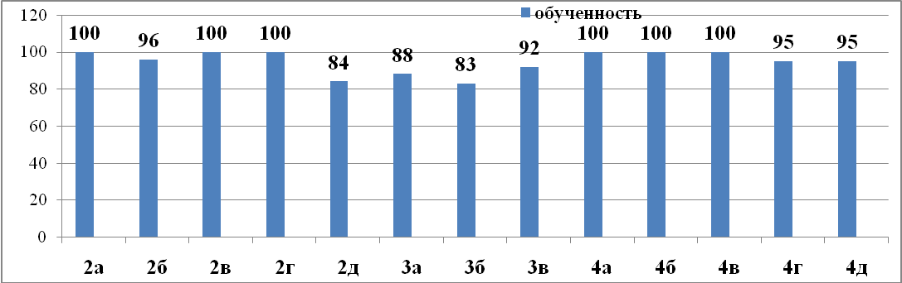

Во 2а,2в,2г,4а,4б,4в классах отмечается оптимальный уровень обученности. Во 2д,3а,3б,3в,4г,4д классах уровень обученности не достигает 100%,это объясняется тем, что в классах есть дети, имеющие академическую задолженность . Таким детям разработана программа индивидуальной подготовки и консультаций по сдаче академической задолженности в сентябре 2016 уч.г.
Мониторинг уровня качества знаний показал следующее:
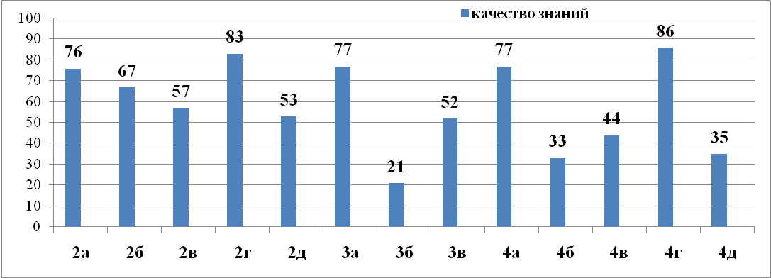
Высокий уровень качества знаний по итогам 2015-2016 уч.г. наблюдается во 2а,2г,3а,4а,4г классах. Учащиеся этих классов показывают стабильно высокие результаты по проводимым контрольным работам, срезам, тестовым работам. Во 2б, 2в, 2д, 3в классах отмечается допустимый уровень качества знаний, в этих классах высокий процент учащихся, получающих удовлетворительные отметки по результатам проверочных и контрольных работ. Вместе с этим в классах есть резерв хорошистов. Учителям необходимо продумать индивидуальную работу с учащимися по повышению уровня качества знаний по отдельным предметам. Критический уровень качества знаний ( ниже 50%) отмечается в 3б ( Афанасьева О.А.),4б ( Нуриджанова Л.Ю.),и 4д ( Куксарёва С.Ю.) классах. Это объясняется большим оттоком из этих классов хорошо успевающих учащихся ,который произошёл в связи с реорганизацией МБОУСОШ № 12. В 3б классе работает молодой специалист Афанасьева О.А. ( наставник Алексеева И.В.). В этом классе достаточно много детей из неблагополучных семей, детей лишённых родительского контроля. Наставнику необходимо скорректировать индивидуальный план работы с молодым специалистом, оказать действенную помощь Афанасьевой О.А.по работе с трудными детьми младшего школьного возраста. Афанасьевой О.А.предоставить отчёт о работе со слабоуспевающими учащимися.
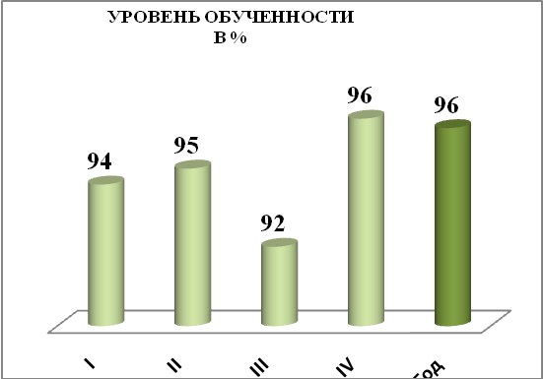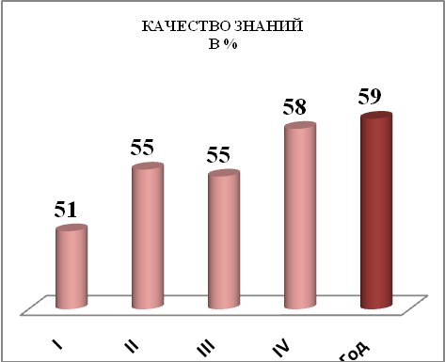

По сравнению с началом учебного года уровень обученности вырос на 2%,а уровень качества знаний вырос на 8%.

Результаты промежуточной и итоговой аттестации:
Класс | Отличники |  |  |  |  | Хорошисты
Класс | 1 ч. | 2 ч. | 3 ч. | 4 ч. | год | 1 ч. | 2 ч. | 3 ч. | 4 ч. | год
2а | 2 | 3 | 3 | 3 | 3 | 12 | 12 | 9 | 13 | 13
2б | 2 | 3 | 3 | 3 | 3 | 11 | 9 | 8 | 12 | 13
2в | 1 | 7 | 9 | 8 | 10 | 8 | 14 | 11 | 12 | 10
2г | 7 | 1 | 2 | 1 | 1 | 11 | 9 | 9 | 10 | 9
2д | 1 | 1 | 2 | 1 | 1 | 8 | 9 | 9 | 10 | 9
3а | 3 | 4 | 3 | 3 | 4 | 14 | 12 | 15 | 14 | 16
3б | 2 | 2 | 2 | 2 | 2 | 5 | 1 | 4 | 3 | 3
3в | 2 | 3 | 4 | 4 | 4 | 12 | 11 | 9 | 7 | 9
4а | 2 | 2 | 1 | 0 | 0 | 13 | 15 | 16 | 17 | 17
4б | 1 | 1 | 1 | 1 | 1 | 4 | 7 | 7 | 8 | 6
4в | 0 | 0 | 0 | 0 | 0 | 5 | 9 | 9 | 8 | 8
4г | 5 | 5 | 4 | 5 | 5 | 12 | 14 | 13 | 12 | 13
4д | 0 | 1 | 1 | 1 | 1 | 7 | 3 | 4 | 7 | 6
ИТОГО | 28 | 33 | 35 | 32 | 35 | 122 | 125 | 123 | 133 | 132

Класс | Резерв отличников |  |  |  | Резерв хорошистов |  |  |  |  | Не успевают
Класс | 1 ч. | 2 ч. | 3 ч. | 4 ч. | год | 1 ч. | 2 ч. | 3 ч. | 4 ч. | год | 1 ч. | 2 ч. | 3 ч. | 4 ч. | год
2а | 3 | 1 | 2 | 2 | 3 | 2 | 0 | 1 | 1 | 1 | 0 | 0 | 0 | 0 | 0
2б | 3 | 1 | 2 | 1 | 1 | 2 | 6 | 7 | 5 | 4 | 0 | 0 | 1 | 1 | 1
2в | 0 | 5 | 3 | 4 | 3 | 3 | 0 | 0 | 0 | 0 | 1 | 0 | 0 | 0 | 0
2г | 4 | 0 | 1 | 0 | 1 | 1 | 3 | 3 | 3 | 3 | 0 | 2 | 2 | 2 | 2
2д | 3 | 0 | 1 | 0 | 1 | 4 | 3 | 3 | 3 | 3 | 1 | 2 | 2 | 2 | 2
3а | 1 | 0 | 1 | 0 | 1 | 2 | 4 | 1 | 2 | 1 | 3 | 3 | 3 | 3 | 3
3б | 1 | 0 | 1 | 0 | 0 | 2 | 2 | 2 | 2 | 3 | 1 | 2 | 4 | 2 | 1
3в | 1 | 1 | 0 | 0 | 0 | 1 | 2 | 2 | 4 | 2 | 4 | 1 | 2 | 1 | 2
4а | 3 | 2 | 3 | 2 | 2 | 3 | 2 | 2 | 2 | 1 | 0 | 0 | 0 | 0 | 0
4б | 0 | 0 | 0 | 0 | 0 | 4 | 4 | 2 | 1 | 2 | 1 | 0 | 3 | 0 | 0
4в | 0 | 1 | 1 | 1 | 1 | 3 | 0 | 1 | 0 | 0 | 2 | 2 | 1 | 0 | 0
4г | 1 | 0 | 2 | 1 | 0 | 2 | 0 | 2 | 1 | 1 | 1 | 0 | 0 | 0 | 0
4д | 0 | 0 | 0 | 0 | 0 | 0 | 2 | 3 | 0 | 1 | 2 | 4 | 1 | 1 | 1
итог | 20 | 11 | 17 | 11 | 13 | 29 | 28 | 29 | 24 | 22 | 16 | 16 | 19 | 12 | 12
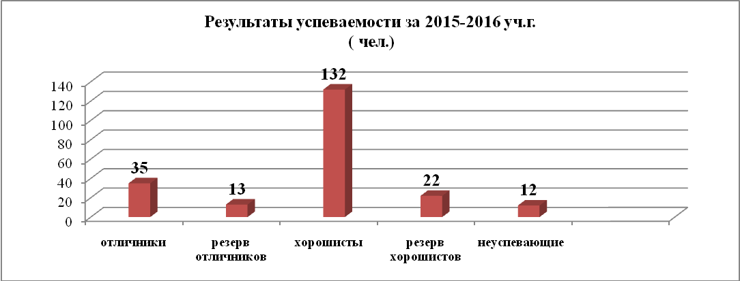
Анализ полученных результатов позволяет сделать следующие выводы: 12% ( 35 человек) закончили учебный год на отлично,4% (13 чел) в резерве хорошистов, имеют по одной четвёрке по какому либо предмету,45% (132 чел) хорошисты, 7 % ( 22 чел) в резерве хорошистов, имеют тройку по какому либо предмету и 4% учащихся (12 человек) неуспевающие. Необходимо проанализировать результаты 2015-2016 учебного года, активно работать с резервом хорошистов и отличников, повышая уровень качества знаний.
Результаты мониторинговых исследований выпускников 4-х классов общеобразовательного учреждения
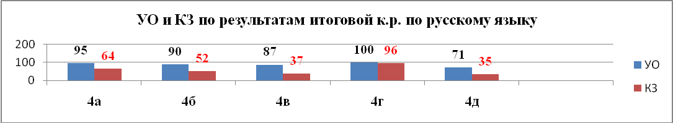

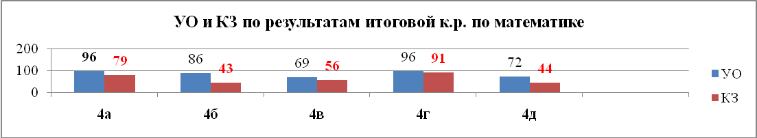
Анализируя результаты итоговых контрольных работ по русскому языку и математике можно сделать следующие выводы:наиболее подготовлены к обучению в средней школе учащиеся 4а ( Лапташевская Ж.В.) и 4 г ( Кукушкина Н.М.) классов. В этих классах наблюдается стабильно высокий уровень обученности при оптимальном уровне качества знаний. Низкий уровень качества знаий наблюдается в 4б ( Ковалёва И.П.), в 4в ( Куксарёва С.Ю.) и 4 д ( Нуриджанова Л.Ю.) классах. Это объясняется оттоком хорошо успевающих учащихся в другие учебные заведения, который произошёл при реорганизации МБОУСОШ № 12 в сентябре 2015 г.

Итоги окончания НООв 2015-2016 уч.году:
Всего учащихся на конец года | Окончили 4 класс | Оставлены на 2 год
109 | 108 | 1 (Аксёнов Руслан)
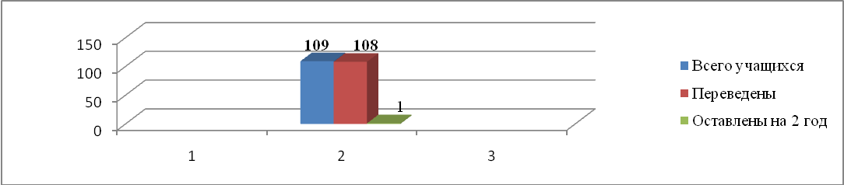
По итогам 2015-2016 учебного года во всех классах начальной школы программа выполнена по всем предметам. Контрольные работы, срезы знаний (контрольное списывание, словарные диктанты, арифметические диктанты), уроки развития речи, практические работы проведены согласно тематическому планированию рабочих программ.
Учителя начальных классов творчески подходят к своей работе, используют новые педагогические технологии, личностно-ориентированный подход. Это способствует развитию познавательных интересов у учащихся, логического мышления, памяти, воображения, привития интереса к учебной деятельности. Важно уже в начальной школе поддержать интерес детей к знаниям, выявляя особо одаренных учеников. Ведь именно в этот период проявляются и активно развиваются склонности, способности, таланты.
. Перед учителями начальных классов поставлены следующие задачи на 2016 - 2017 уч.год:
- уделять особое внимание совершенствованию форм и методов организации уроков;
- вести работу в соответствии с индивидуальным темпом и уровнем развития учащихся;
- спланировать взаимопосещение уроков с учетом индивидуальных потребностей учителей;
- продолжить работу с мотивированными детьми;
- каждому учителю в обязательном порядке к повышению своего педагогического мастерства через систему курсов повышения квалификации, посещение городских семинаров, посещение уроков коллег;
- работать над индивидуальной темой по самообразованию;
- повысить уровень качества знаний на 3%, работая с резервом хорошистов и отличников, повышать уровень качества знаний обучающихся за счет освоения современных педагогических технологий, способствующих развитию личности каждого ребенка;
- совершенствовать методический уровень педагогов в овладении новыми педагогическими технологиями; стимулировать активное использование ИКТ в организации учебно-воспитательного процесса

4.3. Анализ учебной деятельности по ООО
Результаты промежуточной аттестации по предметам следующие:
№ п/п | Предмет | Уровень качества | Уровень обученности | Средний балл | Учитель
1. | Русский язык | 40 | 93 | 3,3 | Архипова К.С., Гулевич А.В., Карагодина Т.Е.Михалева С.В., Стручкова Л.С.
2. | Литература | 55 | 96 | 3,6 | Архипова К.С., Гулевич А.В., Карагодина Т.Е.Михалева С.В., Стручкова Л.С.
3. | Английский язык | 57 | 98 | 3,7 | Аленина М.Н., Багаева О.В., Львова Л.М., Сочнева Е.В.
4. | Математика | 34 | 92 | 3,3 | Назаренко И.П.Старикова Н.Н., Филиппова Н.Н., Шевченко О.И.
5. | Информатика | 75 | 100 | 4,0 | Патрикеева О.Н., Шевченко О.И.
6. | История | 56 | 99 | 3,6 | Морозова Н.А., Гук О.В.
7. | Обществознание | 59 | 98 | 3,6 | Морозова Н.А., Гук О.В.
8. | География | 63 | 99 | 3,8 | Сухая Ю.А.
9. | Физика | 30 | 96 | 3,2 | Дарий Л.А., Гусарова Т.В.
10. | Биология | 53 | 99 | 3,6 | Сухая Т.В.
11. | Химия | 22 | 100 | 3,2 | Веденеева Т.В.
12. | Музыка | 88 | 100 | 4,2 | Архипова О.Ф.
13. | Изобразительное искусство | 94 | 100 | 4,4 | Двинина А.Н.
14. | Искусство | 63 | 98 | 3,8 | Архипова О.Ф.
15. | Технология | 78 | 99 | 4,0 | Демянченко Е.Ю., Дарий Л.А., Иванова М.И.
16. | Физическая культура | 77 | 99 | 4,1 | Арискина З.С., Трубников Ф.Г.
17. | Основы безопасности жизнедеятельности | 94 | 99 | 4,3 | Шкляр И.Я.
Среднее значение по ООО |  | 61 | 98 | 3,7

Высокий уровень качества отмечается по ИЗО, ОБЖ, музыке; хороший – по информатике, технологии, физической культуре; средний – по литературе, английскому языку, истории, обществознанию, географии, биологии, искусству; ниже среднего – по русскому языку; самый низкий – по математике, физике, химии.

Без неуспевающих закончили год следующие учителя-предметники: Патрикеева О.Н., Веденеева Т.В., Архипова О.Ф., Двинина А.Н. по предметам: информатика и ИКТ, химия, музыка, ИЗО. Самый низкий уровень обученности – по математике и русскому языку.
Средний балл по предметам, которые входят в список экзаменационных, намного ниже, чем средний балл по школе.

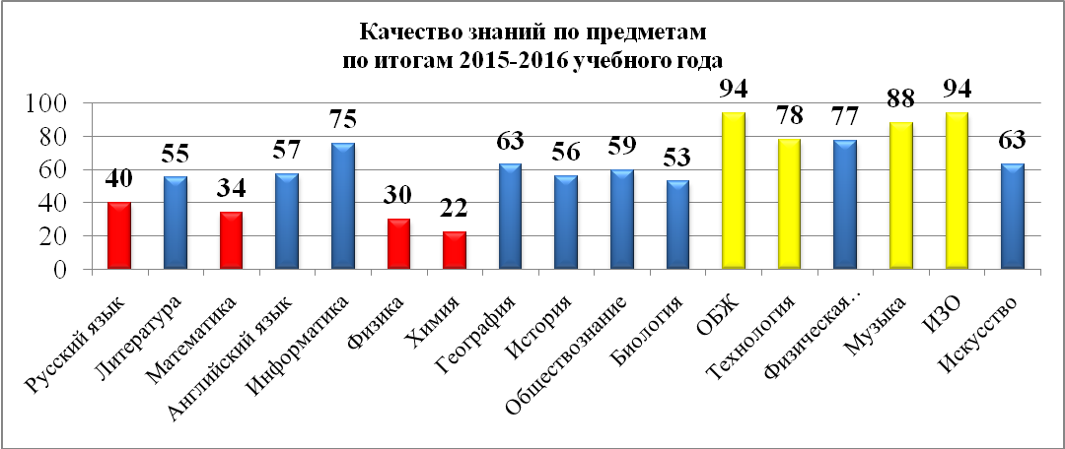
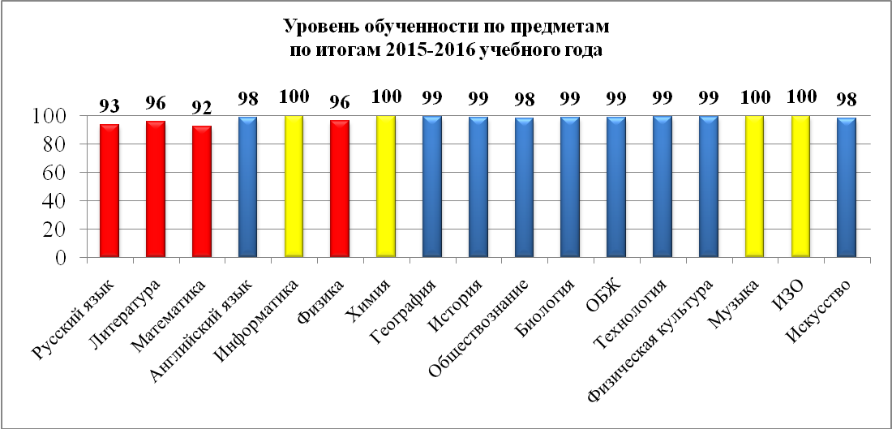
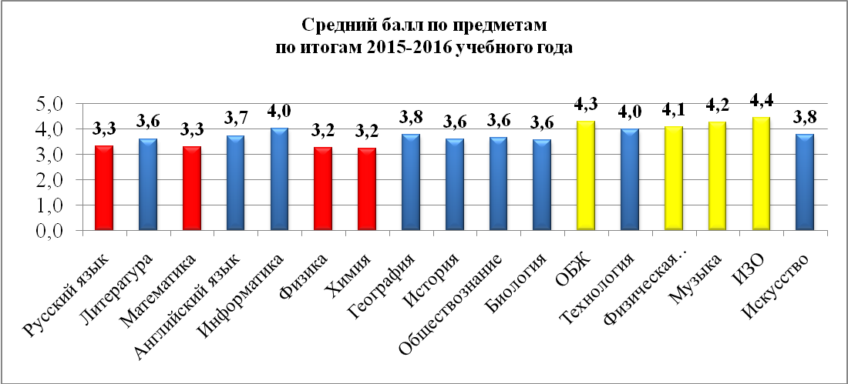

Результаты промежуточной аттестации по классам следующие:
Класс | Кол-во уч-ся на начало | Кол-во уч-ся на конец | Выбыли | Прибыли | Окончили четверть на "5" | Окончили четверть на "5" и "4" | Окончили  четверть  с 1-2 "4" | Окончили  четверть  с 1-2 "3" | Не успевают | % обученности | % качество знаний
5а | 21 | 23 | 1 | 3 | 5 | 12 | 0 | 3 | 0 | 100 | 74
5б | 22 | 22 | 0 | 0 | 0 | 8 | 0 | 4 | 0 | 100 | 36
5в | 25 | 26 | 1 | 2 | 0 | 12 | 0 | 4 | 0 | 100 | 46
6а | 20 | 20 | 1 | 1 | 2 | 6 | 0 | 3 | 1 | 95 | 40
6б | 21 | 18 | 4 | 1 | 0 | 6 | 0 | 3 | 1 | 94 | 33
6в | 21 | 21 | 0 | 0 | 0 | 10 | 0 | 4 | 0 | 100 | 48
6г | 20 | 18 | 2 | 0 | 0 | 3 | 0 | 4 | 1 | 94 | 17
7а | 26 | 25 | 1 | 0 | 1 | 10 | 1 | 8 | 0 | 100 | 44
7б | 26 | 24 | 4 | 2 | 1 | 4 | 0 | 2 | 5 | 79 | 21
7в | 21 | 20 | 2 | 1 | 0 | 2 | 0 | 1 | 0 | 100 | 10
7г | 18 | 22 | 6 | 10 | 0 | 4 | 1 | 3 | 2 | 91 | 18
8а | 27 | 22 | 5 | 0 | 0 | 5 | 0 | 0 | 1 | 95 | 23
8б | 14 | 15 | 2 | 3 | 0 | 1 | 0 | 0 | 5 | 67 | 7
8в | 17 | 19 | 0 | 2 | 0 | 4 | 0 | 0 | 3 | 84 | 21
9а | 22 | 20 | 3 | 1 | 0 | 3 | 0 | 0 | 4 | 80 | 15
9б | 22 | 20 | 3 | 1 | 0 | 1 | 0 | 1 | 3 | 85 | 5
9в | 20 | 19 | 1 | 0 | 0 | 2 | 0 | 1 | 2 | 89 | 11
всего | 363 | 354 | 36 | 27 | 9 | 93 | 2 | 41 | 28 | 91 | 28
% |  |  | 10,2% | 7,6% | 2,5% | 26,3% | 0,6% | 11,6% | 7,9%
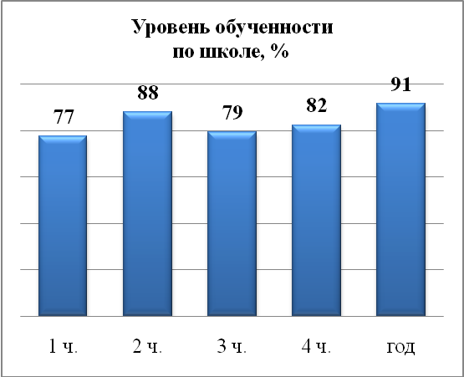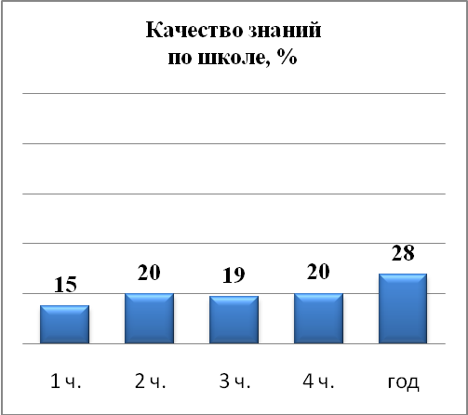
На конец учебного года произошел рост уровня обученности на 14%, уровня качества – на 13% по сравнению с началом 2015 – 2016 г.
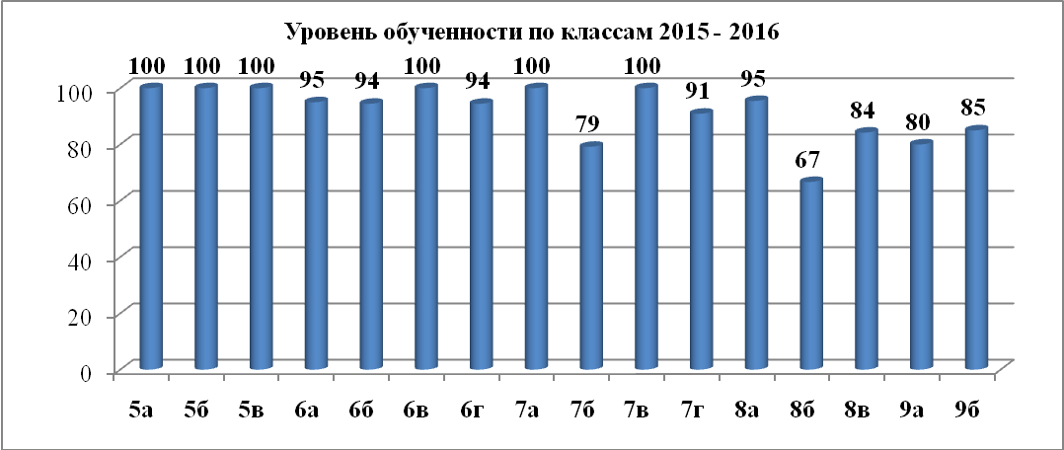
100% уровень обученности в шести классах (38%) - 5А, 5Б, 5В, 6В, 7А, 7В; в 10 классах (62%) отмечается наличие неуспевающих. Самый низкий уровень обученности в 8Б классе (классый руководитель Вислобокова А.В.).
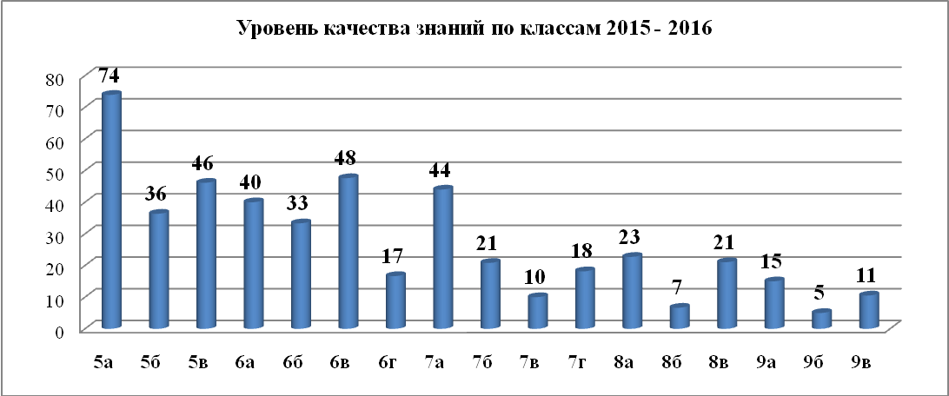
Наибольший уровень качества в 5А, хороший – 5В, 6А, 6В, 7А, средний – 5Б, 6Б, низкий – 7В, 7Г, 9А, 9В, критический – 8Б, 9Б.
Результаты промежуточной аттестации по параллелям следующие:
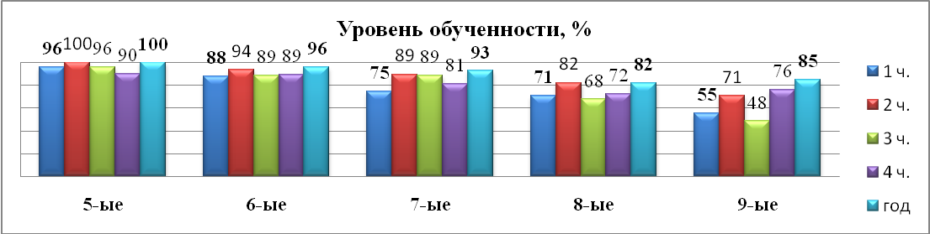
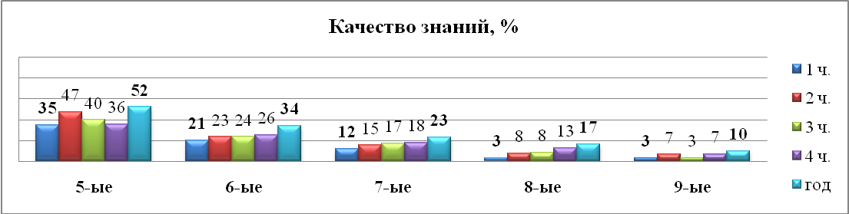
По уровню обученности и качеству знаний происходит значительное понижение от 5 класса к 9 классу. Тем не менее во всех параллелях отмечается тенденция роста уровня обученности и уровня качества знаний в течении учебного года. Самый низкий уровень качества наблюдается в параллели 9 классов, самый высокий – 5 классов.
4.3. Итоги государственной итоговой аттестации выпускников IX класса
за 2015/2016 учебный год
В 9 классе обучались 59 учащихся. По итогам годовых отметок к ГИА было допущено 50: 49 человек сдавали в форме ОГЭ, 1 человек (Скрупская Е.) в форме ГВЭ.
Итоги ГИА - 2016
№  п/п | Предмет | Ко-во  уч-ся | Получили |  |  |  | Уровень % |  |  | Средний  балл | Средний  балл по Мурм.обл.
№  п/п | Предмет | Ко-во  уч-ся | "5" | "4" | "3" | "2" | Качество | Обученность |  | Средний  балл | Средний  балл по Мурм.обл.
1. | Русский | 50 | 8 | 19 | 23 | 0 | 54 | 100 |  | 3,7 | 3,99
2. | Математика | 50 | 1 | 14 | 34 | 1 | 30 | 98 |  | 3,3 | 3,77
3. | Литература | 1 | 1 |  |  |  | 100 | 100 |  | 5,0 | 4,48
4. | Английский | 1 |  |  | 1 |  | 0 | 100 |  | 3,0
5. | Информатика | 19 | 1 | 2 | 11 | 5 | 16 | 74 |  | 2,9 | 3,3
6. | Обществознание | 14 | 0 | 6 | 8 | 0 | 43 | 100 |  | 3,4 | 3,45
7. | Физика | 3 |  | 1 | 2 |  | 33 | 100 |  | 3,3
8. | География | 32 | 0 | 4 | 16 | 12 | 13 | 63 |  | 2,8 | 3,38
9. | Химия | 7 | 0 | 0 | 4 | 3 | 0 | 57 |  | 2,6 | 3,0
10. | Биология | 22 | 0 | 2 | 19 | 1 | 9 | 95 |  | 3,0 | 3,38
Всего |  | 199 | 11 | 48 | 118 | 22 | Средние знач.
% |  |  | 6 | 24 | 59 | 11 | 29,8 |  | 88,7 | 3,3
Результаты по экзаменам следующие:
- русский язык сдали все 50 учащиеся, 27 (54%) сдали на «4» и «5». Два учащихся пересдавали экзамен (Лермонтов В., Захаров И.). Следует отметить хорошую работу по подготовке к экзамену учителей русского языка и литературы Михалевой С.В., Гулевич А.В., Стручковой Л.С.
- математику сдали 49 человек (98%), 1 ученик не сдал экзамен повторно и был оставлен на повторное обучение (Рожков И.).15 человек (30%) сдали на «4» и «5». Следует отметить недостаточную подготовку к экзамену учителей математики Стариковой Н.А. и Филипповой Н.Н.
- отметки экзаменов по выбору не влияли на получение аттестата учащимися, поэтому большинство несерьезно готовились, не посещали консультации, пропускали уроки без уважительных причин. и «2» получили по следующим предметам: информатика - 5 (учитель Патрикеева О.Н. – стаж работы – 2 года), география - 12 (учитель Сухая Ю.А. – первый год работы), химия - 3 (Веденеева Т.В. – внешний совместитель), биология – 1 (Сухая Т.В.). Небольшой стаж работы, низкая требовательность молодых учителей повлияла на результат. Другой причиной является выбор предмета во второй половине учебного года и недостатком времени для подготовки.
Результаты по экзаменационным предметам следующие в сравнении с годовыми:
- уровень качества повысили по: русскому языку - на 14%, литературе – на 45%, физике – на 3%;
- уровень качества понизили по: математике – на 4%, по английскому – на 57%, по информатике – на 59%, по химии – на 22%, по географии – на 50%, по обществознанию – на 16%, по биологии – на 44%;
- средний балл повысили по: русскому языку - на 0,4 литературе – на 1,4, физике – на 0,1;
- средний балл подтвердили по: математике – на 3,3;
- средний балл понизили по: по английскому – на 0,77%, по информатике – на 1,1, по химии – на 0,6, по географии – на 1,0, по обществознанию – на 0,2, по биологии – на 0,6.

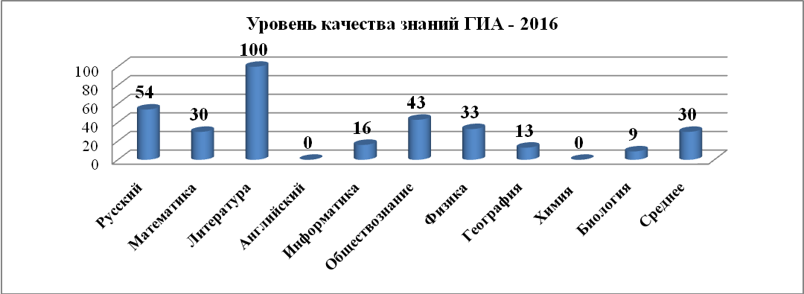
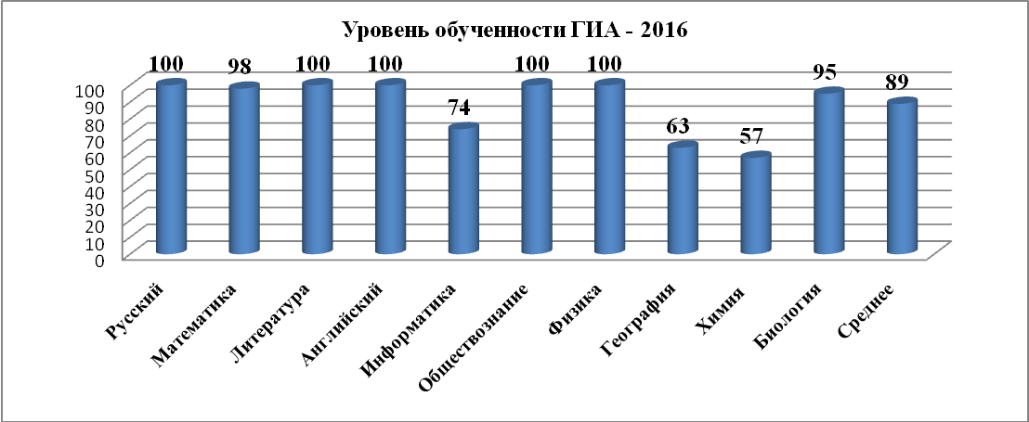
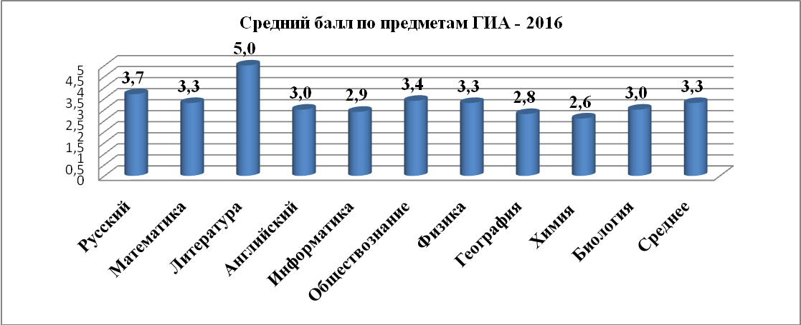
Один учащийся не пересдал экзамен по математике в дополнительный период осенью (Рожков И) и оставлен на 2 год. По итогам ГИА 49 выпускников (98%) получили аттестаты об основном общем образовании.
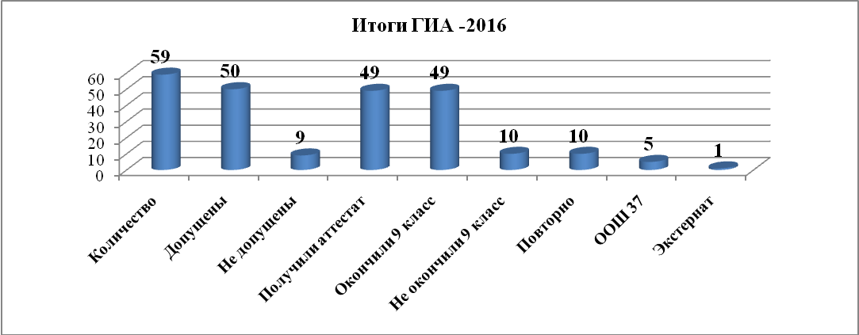

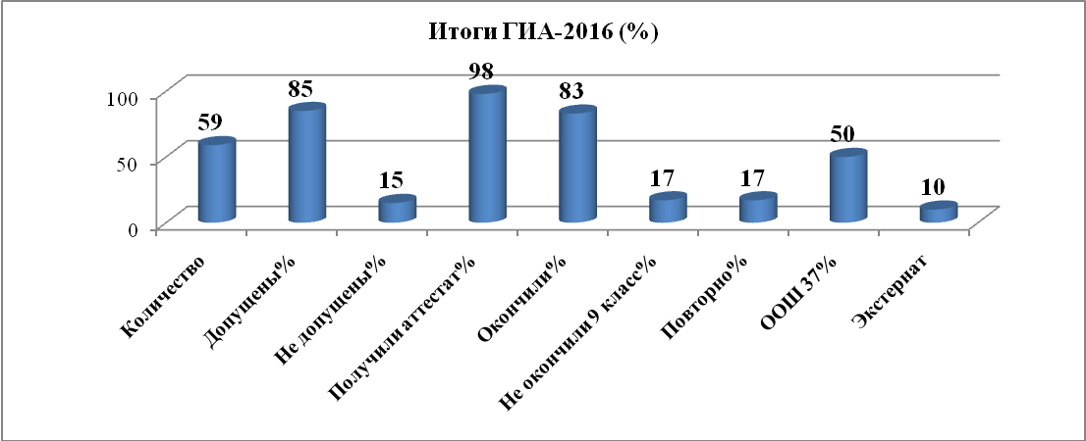
Продолжение обучения выпускников 2015-2016 учебного года
9 кл. | Окончили | Продолжили обучение |  |  | Посту-пили  на работу | Служба  в Армии | Не опреде-лились (выехали) | Повторное обучение
9 кл. | Окончили | в 10 кл | СПО | ВПО
59 | 49 | 6 | 38 | --------- | 1 | - | 5 | 10
№ п/п | Наименование мероприятия | Результаты участия
Достижения педагогов
1. | Организация работы региональной стажировочной площадки по апробации дистанционного курса «Здоровье» | Стажировочная площадка,  Сухая Т.В., учитель биологии
2. | Организация работы региональной стажировочной площадки «Разработка и  моделирование технологической карты урока биологии в условиях ФГОС» | Стажировочная площадка,  Сухая Т.В., учитель биологии
3. | Методические дни для педагогов общеобразовательных учреждений «Уроки педагогического мастерства»  Номинация: «Лучший открытый урок» | Победители – 2:  Архипова К.С., учитель русского языка и литературы;  Сотникова И.В., учитель начальных классов
4. | Муниципальный фестиваль учителей-молодых специалистов общеобразовательных учреждений «Педагогические надежды – 2016» | Призер – 1:  Патрикеева О.Н., учитель информатики;  Дипломант «За творчество и оригинальность в решении педагогических задач» - 1:  Старикова Н.А. – учитель математики
5. | Региональный семинар  «Формирование УУД на уроках в начальной школе» | «Формирование УУД на уроках в начальной школе», выступление Васильева М.Б., учитель начальных классов.  Выпущен диск по материалам региональной научно-практической конференции "Развитие качества начального общего образования в условиях реализации ФГОС НОО". Автор- составитель: И.Ю. Ковалёва
6. | Областной Конкурс дополнительных образовательных программ, номинация «Естественнонаучная» | Программа дополнительного образования « Школа Почемучки»,  Номинация «Естественнонаучная»,  2 место,  Кукушкина Н.М., учитель начальных классов
7. | Региональная научно-практическая конференция «Современный урок- опыт и перспективы» | Сертификат участника,  Двинина А.Н., учитель начальных классов
8. | Межрегиональная научно-практическая  конференция «XIV Масловские чтения»,  посвященная году литературы в России,  80-летию В.С. Маслова | Выступление по теме «Проблематика рассказа А.П. Чехова «Ионыч», Михалева С.В., учитель русского языка и литературы
9. | Областной конкурс «Древо жизни»  Региональный этап Всероссийского конкурса юных вокалистов «Звонкие голоса России» | 3 место, номинация «Вокальные ансамбли. Народное пение», ансамбль «Саамочки», руководитель Архипова О.Ф., учитель музыки
10. | III региональный смотр-конкурс педагогических разработок  « Использование информационных технологий в образовательном процессе», номинация «Информационные технологии в школе» | Конкурсная работа «Информационные технологии в школе»,  Победитель конкурса,  Двинина А.Н., учитель начальных классов.  Работа включена в  сборник работ третьего конкурса педагогических разработок
11. | Всероссийский дистанционный конкурс «Педагогический успех», номинация «Педагогические инновации» секции «Начальное общее образование» | Диплом победителя 1 степени за 1 место,  Двинина А.Н., учитель начальных классов
12. | Всероссийский педагогический конкурс «Белая сова» | Урок русского языка «Написание безударных гласных»,  Диплом за 2 место в номинации  «Лучший урок с использованием ИКТ», Маслова Л.В., учитель начальных классов
13. | Всероссийский интернет – конкурс для педагогов «Педагогический триумф» | Презентация к уроку технологии по теме «Бумагопластика», участие,  Сотникова И.В., учитель начальных классов
14. | Всероссийский интернет – конкурс для педагогов «Педагогический триумф» | «Знай и соблюдай правила дорожного движения», внеклассное мероприятие, Диплом I степени,  Сотникова И.В., учитель начальных классов
15. | Всероссийский Конкурс «Анимационные миниатюры» | Анимационный фильм « А и Б сидели на трубе», 2 место,  Кукушкина Н.М., учитель начальных классов
16. | Всероссийский конкурс мастер-класс Основы работы в программной среде интерактивной доски - ActivInspire» | Сертификат участника,  Ковалева И.П., учитель начальных классов
17. | Всероссийский творческий конкурс «Талантоха», номинация: «Творческие работы и методические разработки педагогов» | «Технология организации проектной деятельности», диплом участника, Ясова И.А., учитель начальных классов
18. | Всероссийский интернет-проект «Педагогический опыт. Инновации, технологии, разработки» | «Технологические карты уроков биологии по курсу «Ботаника» 2 часть»  Сертификат участника, Сухая Т.В., учитель биологии
19. | Всероссийский интернет-проект «Педагогический опыт. Инновации, технологии, разработки» | «Особенности диагностического обследования детей с двуязычием на школьном логопункте», Сертификат участника, Чуваева Н.Н., педагог-логопед
20. | Международная онлайн олимпиада «Основы компьютерной грамотности педагога» | Победитель,  Ковалева И.П., учитель начальных классов
21. | Третий открытый Международный дистанционный конкурс педагогических проектов "Золотой пеликан-2016" | «Педагогический проект» (итоги в июне 2016 г.),  Двинина А.Н., учитель начальных классов
22. | Международный педагогический конкурс  «Современный урок» | «Зимняя аллея. Перспектива в  рисунке», урок изобразительного искусства в 4 классе, участие,  Ковалёва И.П. ., учитель начальных классов
23. | IV Международный блиц турнир «Первоклашки в стране Знаний» | Благодарственное письмо, куратор, Сотникова И.В., учитель начальных классов
24. | IV Международная викторина «Нескучный русский с Буквознаем» | Благодарственное письмо, куратор, Сотникова И.В., учитель начальных классов
25. | V Международный блицтурнир по русскому языку «Путешествие по Лингвинии» | Благодарственное письмо, куратор, Сотникова И.В., учитель начальных классов
26. | Международный Конкурс «Учитель начальных классов-2016»,  Центр педагогических инноваций им. К.Д. Ушинского«Новое образование» | «Конкурсные задания», (результаты  в октябре 2016 г.),  Двинина А.Н., учитель начальных классов
27. | «Мега талант» Международные дистанционные олимпиады и конкурсы | «Учительский конкурс открытых уроков «Методические открытия от проекта mega-talant/com», Благодарность, Васильева М.Б., учитель начальных классов
28. | III Международная научно-практическая конференция «Наука. Образование. Личность», центр научного знания «Логос» | Диплом участника,  Багаева О.В., учитель английского языка
29. | Открытый Всероссийский дистанционный конкурс  презентаций и фотографий  «Школьный калейдоскоп-2015» | Диплом 3 степени,  Архипова О.Ф., учитель музыки
Достижения учащихся
1. | I (школьный) этап Всероссийской олимпиады школьников | Участники - 253  Победители – 23  Призеры - 47
2. | I I (муниципальный) этап Всероссийской олимпиады школьников | Участники - 7  Призеры – 3  Данилова Л.(8А), Уторина О.(7А), учитель сухая Т.В.;  Беляев В. (8А), учитель Арискина З.С.
3. | II Региональная олимпиада  по психологии | 2 место  Доманова М., Ковердюк А., Чефранова Д., 9Б;  Вислобокова А.В., педагог-психолог
4. | Всероссийский Дистанционный блиц-турнир по логике и общему развитию «Познайка» проекта «Новый урок» | Диплом 2 степени  Зайкин А., 2Г,  Скорина Н.С., учитель начальных классов
5. | Всероссийский конкурс по информатике «Алгоритм» | Диплом II степени, Макарова В., 1Г;  4 участника, Васильева М.Б., учитель начальных классов
6. | IV Открытая Московская онлайн – олимпиада по математике | Похвальные грамоты - 5  Варшунина М., Панченко В., Могилев А., Марченкова К., Бугаенко И., 2Б.  Благодарственное письмо учителю,  Двинина А.Н., учитель начальных классов
7. | Общероссийские олимпиады «Зимняя сессия 2016», ООО «Олимпус» | 78 участников,  1 победитель – литература: Уторина О., 7А, Карагодина Т.Е., учитель русского языка и литературы;  7 призеров, 6 лауреатов
8. | Всероссийский конкурс «Альбус 2016» | 123 участника,  2 победителя – литература: Лупашко И., 6А, Архипова К.С., учитель русского языка и литературы; Светлова Э., 8В, Гулевич А.В., учитель русского языка и литературы;  4 призера, 13 лауреатов
9. | Международный математический конкурс «РЕБУС» | 17 участников, 5, 7, 8, 9 кл.,  Шевченко О.И., Филиппова Н.Н., учителя математики
10. | Международный проект videouroki.net.  Викторина для 7-8 класса «Безопасность школьников в сети Интернет» | 14 участников,  Призеры II степени – 2:  Иванов В., Лутков А., 8А,  Шевченко О.И., учитель информатики и ИКТ
11. | Международный проект videouroki.net.  Викторина для 7-8 класса «День учителя» | Призер II степени – 1,  Иванов В., 8А;  Призеры III степени – 2, Короп Л., Данилова Л., 8А,  Шевченко О.И., учитель математики, информатики и ИКТ
12. | Международный игровой конкурс по английскому языку «British bulldog» | 48 участников, 1 место – 2,  Морев А., 5А, учитель Львова Л.М.; Астапович С. (7Г), учитель Багаева О.В.
13. | Международная игра- конкурс «Русский медвежонок – языкознание для всех» | 149 участников 2 – 9 классов, организатор Карагодина Т.Е., учитель русского языка и литературы
14. | Международный игровой конкурс «Человек и природа» | 10 участников 2- 9 классов, организатор Сухая Т.В., учитель биологии
15. | Международный игровой конкурс «Золотое руно» | 10 участников 5- 9 классов, организатор Архипова О.Ф., учитель искусства

4.4. Участие в муниципальных, региональных, федеральных и международных фестивалях, конкурсах, смотрах:
Обучающиеся постоянно участвуют в различных дистанционных олимпиадах и конкурсах. Необходимо активизировать работу по формированию положительной мотивации учащихся и их родителей к участию в конкурсах и олимпиадах, во внеурочной работе больше внимания уделять подготовке обучающихся к участию в очных мероприятиях различного уровня.

5. КАДРОВОЕ ОБЕСПЕЧЕНИЕ ОБРАЗОВАТЕЛЬНОГО ПРОЦЕССА
5.1. ШТАТЫ

Общая штатная укомплектованность учреждения 100% (без вакансий).
Укомплектованность штатными педагогическими работниками: 94 % (без внешних совместителей)

5.2. Сведения об уровне квалификации сотрудников
№ п/п | Подразделение | Кол- во | Квалификационная категория
№ п/п | Подразделение | Кол- во | высшая | % | первая | % | сзд | % | без категории | %
1. | Администрация | 4 | 2 | 50 | 2 | 50
2. | Учителя НОО | 17 | 6 | 35 | 3 | 18 | 6 | 35 | 2 | 12
3. | Учителя ООО | 24 | 2 | 8 | 12 | 50 | 6 | 25 | 4 | 17
4. | Всего учителей | 41 | 8 | 20 | 15 | 37 | 12 | 29 | 6 | 15
5. | Педработники | 3 |  |  | 3 | 100
6. | Педагоги дополнительного образования | 1 |  |  | 1 | 100
7. | Воспитатели гпд | 1 |  |  |  |  |  |  | 1
8. | Библиотекарь | 1 |  |  |  |  |  |  | 1
 |  | 51 | 10 | 19 | 22 | 44 | 12 | 23 | 8 | 15

В истекшем году прошли аттестацию 1 администратор и 6 учителей:
- заместитель директора по УВР Демочкина Е.П. повысила категорию с первой на высшую;
- учитель начальных классов Кукушкина Н.М. подтвердила высшую категорию;
- учитель начальных классов Ясова И.А. и учитель истории и обществознания Морозова Н.А. повысили категорию с первой на высшую;
- учитель русского языка и литературы Архипова К.С. повысила категорию с сзд на первую;
- учитель начальных классов Афанасьева О.А. и учитель математики Филиппова Н.Н. были аттестованы на сзд, при этом Филиппова Н.Н. понизила категорию с первой до сзд.
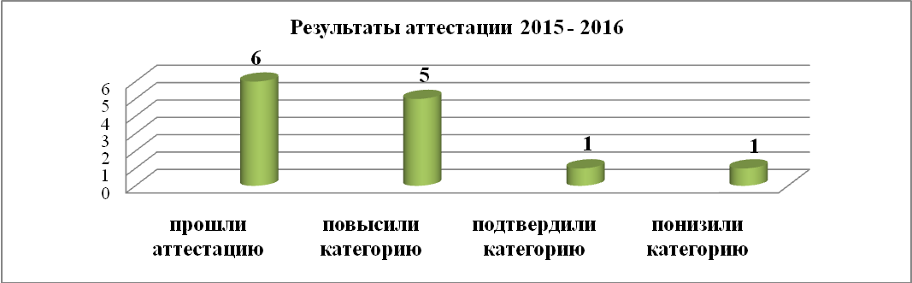

5.3. Повышение квалификации и профессиональная переподготовка работников
Количество педагогических работников, своевременно повысивших квалификацию: 13 учителей и 1 социальный педагог (85%) в форме:

Формы повышения квалификации | Кол-во педагогов, %
Длительные курсы повышения квалификации | 14 (27 %)
Курсы экспертов проверки ГИА | 5 (10%)
Молодые специалисты | 1 (2%)

Анализ качества кадрового обеспечения за последние годы
- количественный и качественный состав педагогов претерпели изменения в связи с реорганизацией ООШ № 37 путем присоединения СОШ № 12;
- педагогический коллектив школы состоит из опытных квалифицированных специалистов, 71 % которых имеют педагогический стаж более 10 лет;
- все учителя школы имеют высшее образование;
- за последние годы наблюдается некоторое снижение среднего возраста педагогического коллектива в связи с приходом в школу новых педагогов.
В школе составлен перспективный план прохождения курсовой переподготовки и аттестации педагогических кадров.
Сложившаяся система работы в школе по повышению квалификации и аттестации педагогов носит непрерывный, комплексный и системный характер. Система обучения педагогических кадров представлена различными взаимодополняющими формами непрерывного образования:
- повышение квалификации на предметных очных и дистанционных курсах.
- За последние пять лет на курсах повысили квалификацию 97 % педагогов, работающих в школе на сегодняшний день; один учитель прошёл профессиональную переподготовку.
- внутришкольное обучение кадров проходит через изучение теории новых тенденций развития образования, новых педтехнологий, форм и методов организации образовательного процесса на педагогических советах, семинарах, заседаниях методического совета, методических объединениях учителей-предметников.

- ВОСПИТАТЕЛЬНАЯ РАБОТА.

В ОУ реализуется Программа развития воспитательной компоненты, которая включает следующие направления: гражданско-патриотическое, нравственное и духовное воспитание, воспитание положительного отношения к труду и творчеству, интеллектуальное воспитание, здоровьесберегающее воспитание, социокультурное и медиакультурное воспитание, культуротворческое и эстетическое воспитание, правовое воспитание и культура безопасности, воспитание семейных ценностей, формирование коммуникативной культуры, экологическое воспитание.
Эффективность реализации направлений программы отслеживается путем анализа и диагностики.
Кроме того, в школе ведётся работа по программам:
- программа «Ориентир» (программа по профилактике детской безнадзорности и правонарушений, преодолению негативных проявлений среди обучающихся),
- программа «Семья и школа» (направлена на создание системы взаимодействия семьи и школы в интересах развития личности ребенка),
- программа «Здоровый образ жизни» (направлена на пропаганду здорового образа жизни, сохранение и укрепление здоровья учащихся).

Приоритетные направления в работе:
-сохранение и укрепление здоровья детей, формирование установок на здоровый образ жизни;
-организация работы с родителями как участниками воспитательного процесса;
-гражданское и патриотическое воспитание, популяризация государственной символики;
-выявление и поддержка одаренных детей в основном и дополнительном образовании;
-профилактика безнадзорности и правонарушений несовершеннолетних;
-формирование правовой культуры;
-повышение уровня толерантности, профилактика экстремизма и терроризма;
-защита прав ребёнка;
-социализация учащихся;
-социальная защита учащихся, педагогов;
-профориентационная работа.

На 1 сентября 2015 года в школе №37 сформировано 34 класса с общей численностью учащихся 742 человека. Численность обучающихся возросла почти в два раза в связи с присоединением школы №12.
Школа №12 пришла практически с такой же численностью учителей и учащихся, что и школа №37. Этот факт вызвал определённые трудности в работе: школа оказалась переполнена, учащиеся занимались в две полноценные смены, в школе нет ни одного свободного класса, целый день с утра до вечера занят спортзал, столовая. Переполнена раздевалка. Очень рано начинается первая смена – в 8.15, очень поздно заканчивается 2 смена – в 18.15, в школе нет перерыва между сменами, т.к. в противном случае учебные занятия будут заканчиваться ещё позже. Во вторую смену занимались 2,3 и 6 классы.
В текущем учебном году перед всем педагогическим коллективом стояла одна основная задача – создать спокойную рабочую обстановку для проведения учебно-воспитательного процесса в связи с объединением двух школ.
Работа по созданию комфортной, безопасной, благоприятной обстановки для всех учащихся остаётся актуальной и на следующий учебный год, рассматривается в качестве основной не только всеми классными руководителями, но и администрацией школы, и другими педагогами. Практически все классные руководители проводили беседы, классные часы на тему взаимоотношений между девочками и мальчиками, между одноклассниками, между подростками и др. Однако, в октябре для предотвращения групповых драк администрация школы вынуждена была привлечь полицию. Инспектор Октябрьской ОДН Денисов В.Н. провёл большую работу с учащимися 7-9-х классов по разъяснению подросткам ответственности за совершенные правонарушения. Групповых драк избежать удалось, однако, межличностные конфликты происходили постоянно, практически до окончания учебного года.
В этом учебном году 89% классных руководителей (29 из 34) использовали в своей работе с классом программу воспитательной работы. Программы составлены с учётом воспитательной программы школы в целом, а также «Программы развития воспитания в общеобразовательных организациях Мурманской области», охватывают все основные направления воспитательной работы с учащимися.
Практически все классные руководители участвовали в традиционных для школы мероприятиях: по празднованию дня города Мурманска (октябрь), дня учителя (октябрь), в акции «Поздравь ветерана» (октябрь),71-й годовщине разгрома немецких войск в Заполярье (октябрь), неделе правовых знаний (ноябрь), декаде SOS (декабрь), новогодних праздниках (декабрь), праздновании Дня Победы (май).
В рамках недели правовых знаний были проведены мероприятия, направленные на разъяснение детям и подросткам их прав и обязанностей. В подготовке и проведении классных часов на тему правовых знаний активное участие приняли учащиеся старших классов. Были проведены классные часы:
«Война и права человека» (7а, 7б классы), «Права человека» (8а класс), «Из истории символики РФ» (6а,6б классы), «Права и обязанности ребёнка» (5а,5б классы).
Проведён конкурс эссе «Имею право на права» (7в,7г классы). Прошли викторины «Правовой эрудит: знатоки права» (9б,9в,8б,8в классы).
Учащиеся 5-7-х классов приняли участие в конкурсе рисунков на тему «Наши права и обязанности».
Среди учащихся 2-4-х классов был проведён конкурс «Сказки о правах» в День правовых знаний для младших школьников. В конкурсе приняли участие практически все учащиеся 2,3,4-х классов. Были представлены сказки «Буратино», «Маша и медведь», «Золушка», «Айболит», «Приключения Чиполлино» и другие. Учащиеся не только показывали сценки из сказок, но и комментировали, какие права и у каких героев были нарушены.
В рамках декады SOS психологом школы Вислобоковой А.В. совместно с социальным педагогом Западновой О.В. проведены мероприятия:
7-е классы – проведен круглый стол «Спорт - альтернатива пагубным привычкам» с приглашением старшего инспектора ГДН ОП № 1 Денисова В. Н. и медицинского психолога ДП № 1 Хурсановой Э. В.
7-а и 7-в классы – занятие по программе «Никотинет» с приглашением психолога из "Объединения молодежных клубов", "Центра реализации профилактических программ" Андроповой В. В.
8-а, 8-б и 8-в классы - участие в профилактической игре «Моя жизнь – мой выбор», а также в круглом столе «Береги себя» на базе «Объединения молодежных клубов», «Центре реализации профилактических программ».
Работа по профилактике детской безнадзорности и правонарушений, преодолению негативных проявлений среди учащихся проводится всем педагогическим коллективом школы, утверждена программа профилактической работы «Ориентир». В 2015 -2016 учебном году резко возросло число уходов несовершеннолетних из дома, а также число драк между подростками как в школе, так и на улице в вечернее время. В феврале 2016 года прошёл педсовет по теме «Педагогическая поддержка семьи – эффективный способ профилактики безнадзорности, правонарушений, суицидального поведения несовершеннолетних». На педсовете были рассмотрены требования основных нормативных документов в вопросе психолого-педагогического сопровождения семьи,
эффективные формы работы классного руководителя с родителями, утверждён алгоритм работы классного руководителя, а также социально-психологической службы с социально-неблагополучной семьёй. Проведён практикум по составлению плана психолого-педагогического сопровождения конкретной семьи, трудная жизненная ситуация которой изложена в творческом задании.
В следующем учебном году необходимо активизировать профилактическую работу в этом направлении.
Активно прошли конкурсы, ставшие традиционными: «Визитная карточка класса»,
битва хоров «Новогодняя сказка», конкурс «Лучший ученик», «Лучший классный руководитель», «Лучший класс».
В этом учебном году конкурс «Лучший класс» был расширен, итоги подводились в нескольких номинациях, по возрастам – среди учащихся начальной и основной школы. Победители определялись в следующих номинациях: «Лучший класс», «Самый интеллектуальный класс», «Самый спортивный класс», «Самый творческий класс».
В соответствии с Положением победители определялись путём подсчёта набранных баллов по разным критериям: успеваемость, качество знаний, посещаемость, участие в олимпиадах, школьных и муниципальных конкурсах, соревнованиях, охват организованным питанием, внешний вид и т.д. Результаты проведённой работы учитывались в период с сентября по май текущего учебного года.
Результаты конкурса следующие:
Начальная школа
- «Лучший класс» - 2-г класс, классный руководитель Скорина Н.С.
- «Самый интеллектуальный класс» - 4-г класс, классный руководитель Кукушкина Н.М.
- «Самый спортивный класс» - 2-б класс, классный руководитель Двинина А.Н.
- «Самый творческий класс» - 1-г класс, классный руководитель Васильева М.Б.
Основная школа
- «Лучший класс» - 7-а класс, классный руководитель Сухая Т.В.
- «Самый интеллектуальный класс» - 5-а класс, классный руководитель Карагодина Т.Е.
- «Самый спортивный класс» - 8-а класс, классный руководитель Шевченко О.И.
- «Самый творческий класс» - 6-а класс, классный руководитель Архипова К.С.
Победителем конкурса «Лучший классный руководитель» вновь стала Сухая Татьяна Владимировна, классный руководитель 7-а класса.
Низкий уровень учебной дисциплины в 7-в классе. Классному руководителю Алениной М.Н. необходимо принять меры по улучшению воспитательной работы с классным коллективом в целях повышения уровня воспитанности учащихся, соблюдения ими правил поведения.
В конкурсе «Лучший ученик» приняли участие 16 учащихся: 10 учащихся начальных классов, 6 учащихся основной школы. При обсуждении претендентов на звание «Лучший ученик» учитывались три основных критерия: средний балл по итогам первых трёх учебных четвертей, содержательность и правильность оформления портфолио, красочность, информативность презентации «Моя визитная карточка». В соответствии с Положением результаты подводились по двум номинациям:
- «Лучший ученик школы» среди учащихся 2-4-х классов;
- «Лучший ученик школы» среди учащихся 5-9-х классов.
Победителем конкурса «Лучший ученик школы-2016» среди учащихся 2-4-х классов стал учащийся 3-а класса Алфименков Ярослав, среди учащихся 5-9-х классов Уторина Оксана, учащаяся 7-а класса.
Все классные руководители запланировали и проводят работу по развитию самоуправления в классе. Во всех классах выбран актив, который привлекается к проведению тех или иных мероприятий. Наиболее интересно и результативно работают в этом направлении классный руководитель 7а класса Сухая Т.В., классный руководитель 6а класса Архипова К.С., классный руководитель 8а класса Шевченко О.И., классный руководитель 2б класса Двинина А.Н., классный руководитель 4г класса Кукушкина Н.М.
Работает служба примирения, которая состоит в основном из учащихся 7-а класса,
разобрано несколько конфликтов. Проблемы в работе те же, что были ранее - недостаточная активность учащихся, все случаи для рассмотрения в службе примирения становятся известными только с подачи учителей, ни одного случая обращения самого ребёнка нет. Психологу школы Вислобоковой А.В. необходимо активизировать работу службы примирения в следующем учебном году. Прошли выборы в школьный ученический совет, но работа практически не началась.
По-прежнему актуальной остаётся работа по профилактике детского травматизма. Несмотря на всю проводимую педагогическим коллективом работу (инструктажи, беседы, дежурство и т.д.), в течение года зафиксировано пять травм с учащимися, четыре получены в учебное время, одна - после уроков. Две травмы с серьёзными последствиями, с потерей дней трудоспособности. Две травмы, случившиеся в учебное время, произошли на перемене, две травмы получены в результате межличностных конфликтов. Очень много нареканий вызывает дежурство учителей на переменах, в этом году впервые столкнулись с откровенным нежеланием подчиняться требованиям Устава школы, внутреннего трудового распорядка. Очень часто учителя опаздывают с выходом на дежурство или дежурят не активно, не останавливают учащихся, которые очень подвижны на переменах, не хотят носить бейдж.
В 2015 (календарном) году резко увеличилось число нарушителей правил дорожного движения. В 2014 году за переход проезжей части в неустановленном месте инспекторами ГИБДД было остановлено –10 человек, в 2015 году – 16 человек. В первом полугодии произошло 2 дорожно-транспортных происшествия с участием учащихся нашей школы, причём оба - ученики 2-г класса. Последствия одного ДТП очень серьёзные, ребёнок находился на больничном до конца учебного года, на индивидуальном обучении. Ещё одно ДТП с участием учащегося 1-б класса произошло в апреле 2016 года. В результате этого в школе были проведены две проверки по вопросу профилактики дорожно-транспортного травматизма среди несовершеннолетних – в ноябре и мае.
В школе работает отряд ЮИД, выступает перед учащимися практически всех 1-6-х классов в течение всего года, особенно активно в начале и в конце учебного года.Формы работы самые разнообразные: викторины «Занимательная математика по правилам дорожного движения», «Школа пешехода», «Дорожный кроссворд», посвящение первоклассников в грамотные пешеходы «Первоклассный пешеход», музыкальный спектакль по правилам дорожного движения «Происшествие в стране Светофория», литературная композиция «Очень важная наука - правила движения» и др.
Осенью и весной проведена акция «Перекрёсток»: выход юных инспекторов дорожного движения на перекрёсток дорог пр. Кирова и ул. Марата, выявление нарушителей дорожного движения, разъяснение правил перехода проезжей части. В марте прошла традиционная игра по безопасности «Сам себе спасатель».
Классные руководители всех классов проводят ежемесячные беседы о правилах дорожного движения, у учащихся младших классов нарисована схема безопасного пути в школу и др. Проведена большая работа по приобретению и использованию светоотражателей в тёмное время года. Работа по профилактике дорожного травматизма среди учащихся требует пристального внимания в течение следующего учебного года, особенно с учащимися начальных классов. Необходимо более активно привлекать к этой работе родителей.
В текущем учебном году, как и в предыдущие годы, много времени и усилий всех педагогических работников было направлено на решение вопросов, связанных с организованным питанием учащихся в школьной столовой. Организованно питаются практически все учащиеся начальной школы (или бесплатно, или за родительские деньги). 274 ребёнка относятся к категории малообеспеченных, питаются на основании представленных справок о доходах. Кроме того, 10 человек питаются по линии Красного Креста. В текущем учебном году охват организованным питанием в целом по школе составил 90%. Вместе с тем, охват организованным питанием по старшим классам выглядит следующим образом:
- 5-а класс, классный руководитель Карагодина Т.Е. – 81%
- 5-б класс, классный руководитель Стручкова Л.С. – 36%
- 5-в класс, классный руководитель Сухая Ю.А.- 71%
- 6-а класс, классный руководитель Архипова К.С. – 50%
- 6-б класс, классный руководитель Старикова Н.А. – 50%
- 6-в класс, классный руководитель Михалёва С.В. – 90%
- 6-г класс, классный руководитель Западнова О.В. – 90%
- 7-а класс, классный руководитель Сухая Т.В. – 67%
- 7-б класс, классный руководитель Патрикеева О.Н. – 52%
- 7-в класс, классный руководитель Аленина М.Н. – 55%
- 7-г класс, классный руководитель Багаева О.В. – 56%
- 8-а класс, классный руководитель Шевченко О.И. – 54%
- 8-б класс, классный руководитель Вислобокова А.В.- 33%
- 8-в класс, классный руководитель Гулевич А.В. – 35%
- 9-а класс, классный руководитель Морозова Н.А. – 41%
- 9-б класс, классный руководитель Дарий Л.А. – 16%
- 9-в класс, классный руководитель Филиппова Н.Н.- 26%
Высокий процент охвата 90% - в 6-в,6-г классах, классные руководители Михалёва С.В., Западнова О.В., 81% - в 5-а классе, классный руководитель Карагодина Т.Е.
Недостаточный охват питанием в классах – 5б,8б,8в,9б,9в. Низкий охват организованным питанием в группе продлённого дня, воспитатель Медведева Е.А. Учащиеся, посещающие ГПД, должны питаться три раза в день – в классе и дважды в группе. Однако, к концу учебного года число обедающих детей резко уменьшилось, получали полдник всего несколько человек. Требование СанПин о необходимости трёхкратного приёма пищи касается всех детей и должно быть непременным условием посещения группы продлённого дня.
Проведено два совета при директоре по вопросу питания учащихся в школе, на которых все классные руководители отчитывались о работе по каждому ребёнку.
Классным руководителям практически всех старших классов необходимо усилить работу с учащимися и родителями по организации питания учащихся в школе в следующем учебном году.
В целях формирования у детей и подростков основ культуры питания как одной из составляющих здорового образа жизни школа уже пятый год подряд реализует программу «Разговор о правильном питании». Занятия ведутся во всех классах
начальной школы – в 1-а,1-б,1-в,1-г («Разговор о правильном питании»), во 2-а,2-б,2-в,
2-г,2-д («Две недели в лагере здоровья»), в 3-а,3-б,3-в,4-а,4-б,4-в,4-г,4-д классах («Формула правильного питания»). Учителя начальных классов реализуют программу по здоровому питанию через внеклассную работу, через факультативы и кружки, некоторые темы раскрываются на уроках чтения, рисования, окружающего мира, обслуживающего труда и т.д.
Работа по введению школьной формы, по-прежнему, не имеет положительного эффекта, требует постоянного внимания и ежедневного контроля со стороны классных руководителей. Учащиеся активно противятся ношению формы. Ходят в форме каждый день далеко не все учащиеся. Часто приходят в школу в пёстрой или спортивной одежде. При отсутствии мер воздействия, невозможности не пустить в школу пришедшего не в форме решить этот вопрос практически нереально. Необходимо более серьезно и целенаправленно работать с родителями, необходимо добиться их поддержки в вопросе формы. Мер воздействия на родителей в этом вопросе нет.
Конкурс профессионального мастерства классных руководителей проходил в школе 3 ноября 2015 года. В номинации «Классный час» было представлено три мероприятия:
- Сухая Т.В., классный час на тему «Учимся общаться»;
- Шевченко О.И., классный час на тему «Опасная зона. Токсикомания»;
- Карагодина Т.Е., классный час на тему «Здоровье – богатство на все времена»;
В номинации «Мастер-класс» Патрикеева О.Н. представляла мастер-класс на тему «Безопасный интернет» (родительское собрание).
В этом году количество участников беспрецедентно мало, т.к. классные руководители из школы №12 не изъявили желания участвовать в данном мероприятии.
Психологическое сопровождение образовательного процесса:
В октябре-ноябре проведена диагностика первоклассников. Были использованы следующие методики: «Уровень сформированности учебной деятельности» по методикам «Графический диктант» (Д. Эльконина), «Опросник Н. Г. Лускановой "Оценка уровня школьной мотивации", методика "Лесенка", Гештальт-тест Бендер, Методика "Рисунок человека" К. Маховер, тест на кратковременную зрительную и речевую память из методического комплекса методик Л.А. Ясюковой «Прогноз и профилактика проблем обучения в начальной школе», «Рукавички» (Г. А. Цукерман), анкета для классного руководителя. Было использовано 8 методик, всего участвовало в обследовании 94 учащихся.
Большинство учащихся 1-х классов успешно прошли адаптационный период и затруднений в процессе обучения не испытывали. Можно говорить о положительной оценке сформированности адаптационного периода учеников первых классов.
В октябре была проведена работа по сопровождению 5-х классов в адаптационный период: наблюдение, диагностика, психолого-педагогический консилиум.
Использовались 4 методики в диагностической деятельности: «Диагностика Тест школьной тревожности Филлипса», Методика Гинзбурга «Школьная мотивация», Социометрия Дж. Морено, Цвето-ассоциативная методика А.М.Парачева, всего участвовало в обследовании 52 человека.
Процесс адаптации учащихся 5 классов прошёл на удовлетворительном уровне.
В октябре была проведена диагностика эмоционально-волевой сферы у учащихся 7-х классов с целью выявления уровня агрессивного поведения. В работе использовался тест агрессивности (опросник Почебут Л. Г.). Всего было опрошено 71 учащийся.

Средний процент уровня агрессивного поведения учащихся 7-х классов
Уровень  Класс | Высокий | Средний | Низкий
7 А | 5 ч (25 %) | 13 ч (65 %) | 2 ч (10 %)
7 Б | 5 ч (28 %) | 12 ч (60 %) | 1 ч (5 %)
7 В | 4 ч (23 %) | 10 ч (59 %) | 3 ч (18 %)
7 Г | 3 ч (18,5 %) | 13 ч (81,5 %) | 0 ч (0 %)
По результатам проведенного исследования было выявлено, что во всех классах преобладает средний уровень агрессии. Большинство учащихся этих классов сдержанно проявляют свои эмоции, и обладают средними способностями к адаптации в обществе.
С результатами диагностики были ознакомлены классные руководители, были даны рекомендации по коррекции агрессивного поведения учащихся. Учащиеся также были ознакомлены со своими результатами, были проведены индивидуальные консультации, профилактическое занятие на тему «Мои чувства и эмоции», «Общение без слов".
В декабре было проведено исследование психологической готовности учащихся
9-х классов к экзаменам.
В работе были использованы методики: анкета "Готовность к экзамену" Чибисовой М. Ю., методика "Диагностика психологической готовности обучающихся выпускных классов к ГИА и ЕГЭ" Фокина А. В., Фокина М. В., цвето-ассоциативная методика А. М. Парачева.
В диагностике приняло участие 35 учащихся
Показатель информированности о процедуре ОГЭ
Уровень | 9 А | 9 Б | 9 В
Высокий | 71 % | 92 % | 64 %
Низкий | 29 % | 8 % | 36 %

На конец учебного года в апреле была проведена диагностика учащихся 6 В и 6 Г классов, включающая в себя изучение сформированности универсальных учебных действий в рамках реализации ФГОС ОО.
Всего использовалось 5 методик в диагностической деятельности: методика "Определение уровня развития словесно-логического мышления" Л. Переслени, Т.Фотекова, опросник "Учебная мотивация" Карпова Г.А., опросник для оценки своего упорства Е. Ильин, методика экспресс диагностики Альжанова А.Ж.; методика «Оценка коммуникативных и организаторских склонностей» В.В. Синявского и Б. А. Федоришина. Всего участвовало в обследовании 32 учащихся.
Сформированность познавательных УУД у учащихся 6-х классов.
Уровень  Класс | Высокий | Выше среднего | Средний | Низкий
6 В | 2 ч (12 %) | 6 ч (35 %) | 7 ч (41 %) | 2 ч (12 %)
6 Г | 1 ч (8 %) | 4 ч (33 %) | 2 ч (17 %) | 5 ч (42 %)
Сформированность регулятивных УУД у учащихся 6-х классов.
Уровень  Класс | Высокий | Средний | Низкий
6 В | 7 ч (47 %) | 6 ч (40 %) | 2 ч (13 %)
6 Г | - | 11 ч (73 %) | 4 ч (27 %)
В этом учебном году года были проведены групповые и индивидуальные консультации, занятия с элементами тренинга:
1-е классы: занятие «Лесная школа»
5-е классы: «Я – пятиклассник», «Как разрешить конфликт?»
6-е и 7-е классы: «Мои чувства и эмоции», «Общение без слов», психологическая игра «Катастрофа в пустыне»
8-е классы: «Я и мой характер», «Я и мой темперамент».
9-е классы: «Мир профессий. Зачем профобразование», «Темперамент и профессия», «Навыки самопрезентации», тренинг «Лицом к лицу с экзаменом».

В конце первой четверти с 26.10 – 31.10 была проведена Неделя психологии, в рамках которой были организованы следующие мероприятия:
Конкурс рисунков "Я и мое хобби" | 5-7 класс
Акция - Школьный забор на тему: «Забор пожеланий и добрых слов» | 1-4 классы
Акция "Винни-пух и все-все-все" | 1-9 класс, педагоги, родители
Игра "Следопыт" | 7-8 классы
Олимпиада по психологии | 8-9 классы
Психологический КВН | 9 классы
В марте учащиеся 9 Б класса (Ковердюк А., Доманова М., Чефранова Д.) приняли участие во II региональной олимпиаде по психологии на базе Мурманского Арктического Государственного университета (МАГУ) и успешно заняли второе место.
Повышение психологической компетентности педагогов и родителей:
Подготовлены материалы для проведения консультаций классными руководителями и консультаций с родителями:
«Психологическая готовность к школьному обучению», 1 класс.
«Особенности протекания периода адаптации в среднем звене», 5 класс.
"Особенности подросткового возраста", 7 класс.
«Психологическая готовность девятиклассников к экзаменам» 9 класс.
«Пятиклассник – новый статус младшего школьника» 4 класс
Психологическое сопровождение обучающихся, имеющих проблемы в психологическом развитии, обучении и поведении.
Проведена диагностика, индивидуальные занятия, подготовка документов в суд и на ПМПК(8 учащихся).
Организация и проведение заседаний службы примирения – 5 заседаний (конфликты среди учащихся в 5 Б классе, конфликт среди учащихся в 6 Г классе, конфликт среди учащихся 7 Г и 8 Б, конфликт среди учащихся 8 Б, конфликт среди учащихся 4 Д).

Работа Службы примирения.
В соответствии с приказом Министерства образования и науки РФ от 19.06.2012 г. № 1593 «Об организации внедрения в образовательных учреждениях Мурманской области служб примирения», в целях повышения эффективности работы по профилактике правонарушений и преступности несовершеннолетних, совершенствования содержания и технологий воспитательной работы в школе, направленной на предупреждение конфликтов среди обучающихся, в школе была создана Служба примирения (приказ 107/3-од от 30.11.2012 г). В соответствии с этим были изучены методические рекомендации «Организация деятельности служб примирения в образовательном учреждении» (Ю. А. Афонькина, МОИПКРОиК), подходы к организации работы служб примирения в других образовательных учреждениях, разработано положение о школьной службе примирения.
В сентябре 2015 года в общеобразовательном учреждении была реорганизована служба примирения (приказ об изменении состава службы примирения №73\4- од от 02.09.2015г). Также составлен годовой план работы, включающий в себя проведение рабочих заседаний, информирование участников образовательного процесса о работе службы, проведение классных часов и занятий по профилактике конфликтного поведения, обучение навыкам эффективного общения.
Целью деятельности школьной службы примирения является обеспечение психолого-педагогической, медико-социальной помощи, профилактика безнадзорности и правонарушений несовершеннолетних.
Задачами деятельности службы примирения являются:
- Создание информационного поля о восстановительных технологиях и реализации программ в школе.
- Реализация восстановительных программ в работе с участниками школьных конфликтов.
В состав школьной службы примирения в 2015 – 2016 году входили:
1. 6 обучающихся 7 – 8 классов;
2. Педагог-психолог Вислобокова А. В.;
3. Социальный педагог Западнова О. В.;
4. Сухая Т. В., учитель биологии, руководитель МО классных руководителей.
В 2015-2016 учебном году было рассмотрено 6 конфликтных ситуаций - конфликты среди учащихся в 5 Б классе, конфликт среди учащихся в 6 Г классе, конфликт среди учащихся 7 Г и 8 Б, конфликт среди учащихся 8 Б, конфликт среди учащихся 4 Д. Спорные вопросы были решены положительно.
Таблица № 1 Мониторинг деятельности школьной службы примирения за 2015 – 2016 учебный год
Общее число медиаторов из числа педагогов | Общее число медиаторов из числа обучающихся | Общее количество запросов в школьную службу примирения | Общее количество проведённых встреч по урегулированию конфликтов | Общее количество обучающихся, участвовавших в примирительных программах
3  (Руководитель школьной службы примирения Вислобокова А. В.) | 6 | 6 | 7 | 13 – программа медиации  18 – программа школьной конференции

В процессе организации деятельности школьной службы примирения были выявлены следующие проблемы:
1. Обучающиеся, входящие в состав школьной службы примирения не проходили специального обучения по медиативной работе, что затрудняет качественную деятельность в данном направлении.
2. На муниципальном и областном уровне не разработана единая отчётная документация по работе школьной службы примирения, что осложняет осуществление мониторинга эффективности данной деятельности.
3. Недоверие со стороны обучающихся и педагогов к Службе примирения, в связи с этим недостаточное количество обращений в службу для решения конфликтных ситуаций.
Осуществлялась консультативная деятельность.
Индивидуальное консультирование - 162:
детей - 94 (по вопросам проблемы обучения и поведения; разрешение конфликтных ситуаций);
родителей – 36 (по вопросам взаимоотношений с ребенком и вопросам воспитания (обучения); учителей – 32 (по личным и профессиональным проблемам).
Организация социальной службы в школе проходила в тесном взаимодействии со всеми участниками образовательного процесса: обучающимися, родителями, педагогическим коллективом школы, социальными службами города. Организация социально-педагогической деятельности осуществлялась на основе принципов индивидуального и личностно-ориентированного подхода. В работе использовались следующие социально-педагогические технологии: технология социальной диагностики, социально-педагогическое сопровождение и социальный патронаж, технологии социальной профилактики и коррекции и др.
В сентябре составлены и проанализированы социальные паспорта классов. Сверены и уточнены списки учащихся, проживающих в малообеспеченных, многодетных, неблагополучных семьях, списки опекаемых детей и учащихся-инвалидов, составлены списки учащихся, состоящих на учете в ГДН, КДН и ЗП, внутришкольном учёте, семьи учащихся, где воспитывает один отец, а также списки учащихся, не имеющих прописки и гражданства.
Характеристика социального состава обучающихся по данным социального паспорта ООШ № 37 следующая:
Категория обучающихся | 2015-2016 учебный год
 | начало учебного года | конец учебного  года
Всего обучающихся | 742 уч-ся | 751 уч-ся
Учащиеся, состоящие на внутришкольном учете | 6 уч-ся | 7 уч-ся
Учащиеся, состоящие на учете в ГДН ОП № 1 | 1 уч-ся | 2 уч-ся
Социально-неблагополучные семьи, находящиеся в социально-опасном положении, состоящие на учете в ГДН ОП № 1 | 4 семьи | 5 семей
Семьи, состоящие на внутри школьном учете | 4 семьи | 4 семьи
Количество многодетных семей | 53 | 55
Количество неполных семей | 205 семей | 210 семей  (249 учащихся)
Количество малообеспеченных семей | 248 семей | 253 семьи  (322 учащихся)
Количество опекаемых семей | 16 +13д/д | 16 семей (17 детей) +21учащихся д/д
Количество приемных семей | 2 | 2 семьи (3 детей)

Работа с обучающимися по преодолению школьной и социальной дезадаптации была направлена на профилактику правонарушений, формирование потребности в ведении ЗОЖ, саморазвитии и самовоспитании, включение обучающихся в социально значимую деятельность. Индивидуальное взаимодействие с обучающимися осуществлялось через такие формы работы как: индивидуальная беседа, консультирование, собеседования с обучающимися по докладным педагогов, встречи с инспектором ГДН, заседания Совета по профилактике правонарушений, посещение обучающихся и их семей на дому, оказание материальной и другой социальной помощи семьям и т.д.
Со всеми учащимися, состоящими на внутришкольном учете, учете в ГДН ОП № 1 неоднократно проводились беседы профилактического характера, выполнения закона «Об образовании», профилактике правонарушений: Захаровой А- 9а, Кузнецовой А -7б, Кузнецовым Ю.- 7г, Трошиной Кристиной – 6 г, Федониным В – 7б, Заварухиным Г – 8а, Козюн Д – 8б.
В системе работал совет профилактики. Было проведено 9 заседаний Совета, на которых рассматривались вопросы выполнения закона РФ "Об образовании" и поведения 68 обучающихся, конфликтные ситуации обучающихся, правонарушения, вопросы, касающиеся невыполнения родителями своих родительских обязанностей, 4 семьи (Трошины -6 г, Каученко – 2д, Козюн – 2д, 8б, Захарова – 9а).).
Школа тесно взаимодействует с учреждениями профилактики:
приглашение родителей на беседы профилактического характера с инспекторами отдела опеки и попечительства (Захаровой Ю.В., Крутяковой В.С.), ГДН ОП № 1 (Куц А -3 б, Меньшиковым А – 9в, Захаровой А.-9а).
В течение 2015-2016 учебного года на КДН и ЗП разбирались 19 учащихся школы, которые совершили правонарушения: 1 учащийся – п.1 ст.1.1 ЗМО, 6 учащихся- мелкое хищение, 1 учащихся – ч.1 ст.116 УК РФ, побои, ООД, 8 учащихся- уходы из дома, один из которых дважды (Третьякова Е. -8 в), 2 учащихся -ст.20.22, 1 учащийся- хулиганские действия.
Каждому из учащихся совместно была оказана социально-психологическая и педагогическая помощь, были приняты меры по реализации программ и методик, направленных на формирование законопослушного поведения. Из социально- неблагополучных семей на КДН и ЗП была привлечена к ответственности по ст. 5.35 Захарова Ю.В. (дочь, Захарова Александра-9А), Козюн С.Л. (сын, Козюн Денис-8 б и дочь, Козюн Ирина – 2д), семья Аникиных (дочь Елена – 6 А). Основным направлением в работе с семьями учащихся является раннее выявление социально-неблагополучных семей и профилактическая работа с ними. Не остается без внимания работа с родителями по преодолению явлений социальной дезадаптации семей, предупреждению жестокого обращения с несовершеннолетними в семьях, профилактике социального сиротства. Совместно с психологом проводятся консультации родителей, обучающихся по различным проблемам. Проводятся индивидуальные и групповые занятия с обучающимися девиантного поведения и занятия с родителями по проблемам воспитания детей (детско- родительские отношения, конфликтные ситуации между детьми).
В 2015-2016 учебном году 2 учащихся были помещены в ЦПД. Из них 1 учащийся помещен по заявлению опекуна (Квач Елена- 5в) по причине госпитализации бабушки, а второй учащийся помещен в ЦПД по социальным показаниям: употребление спиртных напитков родителями (Каученко Ангелина – 2д). Квач Елена возвращена в семью, а Каученко Ангелина продолжает находиться в ЦПД.
В 2015-2016 учебном году в учебном плане школы предусмотрено 36 часов на кружковую работу, а также четыре часа на хор.
Из существующих часов создано 22 кружка по интересам: литературная гостиная, экологический кружок, секция по баскетболу, «Народоведение», ИЗО, кружок по информатике и др. Кружки работают в школе не первый год, имеют популярность среди учащихся. Основная часть кружков охватывает внеурочную деятельность учащихся 1-5-х классов, занимающихся по ФГОС.
Несколько снизилась активность физкультурно-спортивной работы. Частично это объясняется тем, что спортивный зал занят практически каждый урок первой и второй смены, также тем, что в середине учебного года ушёл в другую школу учитель Алиев Р.А., его нагрузка была перераспределена между учителями Арискиной З.С., Трубниковым Ф.Г.
Сборные команды школы участвовали в городских соревнованиях по баскетболу, мини-футболу, «Весёлым стартам» (3-4 классы), спортивному ориентированию, участвовали в городских эстафетах к Дню города и Дню Победы. Однако, проведены не все соревнования, запланированные на год в рамках школы. В следующем учебном году рассмотреть возможность проведения спортивных соревнований во второй половине дня субботы. В 2015-2016 учебном году снизилась учебная дисциплина на уроках физкультуры. Учащиеся старших классов не переодеваются в спортивную форму: или приходят в ней утром и ходят так целый день, или занимаются на уроке в обычной одежде, не переодеваясь. Очень часто на уроках физкультуры не работают чуть ли не половина учащихся старших классов – или сидят на скамейке, или шумят в коридорах.
Необходимо взять на контроль вопрос учебной дисциплины на уроках физической культуры.
Участие в муниципальных, региональных, федеральных и международных фестивалях, конкурсах, смотра
Уровень | Название мероприятия | Число  участни  ков | Результат
Муниципальный | Отборочный турнир первенства  города Мурманска по шахматам  «Белая ладья-2015» | 5 | 2 место
Муниципальный | Городской фестиваль детского творчества, посвящённый международному дню толерантности  «Дети – послы мира» | 12 | Лауреаты конкурса  Фольклорный ансамбль «Саамочки»
Муниципальный | Городская правовая игра  «Сам себе адвокат 2015» | 7 | 1 место  Уч-ся 8-а класса
Муниципальный | Городской конкурс творческих  проектов «Снеговик» | 4 | Сертификат участника  1 победитель
Муниципальный | Городской конкурс творческих проектов «Имею право» | 5 | 2 место
Муниципальный | Муниципальный этап Всероссийской олимпиады школьников по физической культуре | 1 | Призёр
Муниципальный | Городской конкурс экологического плаката «Чистый город»,номинация «Мы за чистые города России» | 4 | 2 место  Сертификат участников-3
Муниципальный | Городская акция «Я выбираю  спорт как альтернативу пагубным  привычкам» | 3 | Сертификат участника
Муниципальный | Городской проект «Мой многонациональный Мурманск»  Номинация «Художественное творчество» | 1 | Победитель конкурса творческих работ  «И полярной ночью, и полярным днём мы дружною семьёю в родном городе живём»
Муниципальный | Отборочный тур городского фестиваля патриотической песни  «Я люблю тебя, Россия!» | 12 | 1 место  Ансамбль «Саамочки»
Муниципальный | Городской фестиваль патриотической песни «Я люблю тебя, Россия!», посвящённый 100-летию г.Мурманска  Номинация – народное пение | 12 | 1 место  Ансамбль «Саамочки»
Муниципальный | Городской фестиваль литературного творчества школьников «Вдохновение»  Номинация «Конкурс чтецов»  Номинация «Конкурс буктрейлеров  Номинация «Школьный театр» | 8 | Диплом 3 степени  3 уч-ся  Диплом за исполнительское мастерство
Муниципальный | Муниципальный этап Всероссийского конкурса по чтению вслух «Живая классика» | 3 | Сертификат участия
Муниципальный | Городской конкурс школьных агитбригад «Это наш выбор». | 10 | 2 место
Муниципальный | Конкурс творческих семейных работ «Покормите птиц зимой»  в рамках экологической акции  «Лесная столовая» | 1 | Победитель – 1 уч-ся  Номинация «Разноцветные фантазии» (рисунки)
Муниципальный | Фестиваль творчества младших школьников «Радуга талантов» | 1 | Сертификат участия
Региональный | Областные соревнования по спортивному ориентированию | 6 | 3 место в личном первенстве
Региональный | II Региональная олимпиада  по психологии | 3 | 2 место
Региональный | Региональный этап Всероссийского конкурса юных вокалистов «Звонкие голоса России»  Номинация «Вокальные ансамбли. Народное пение» | 5 | 3 место  Ансамбль «Саамочки»
Региональный | Конкурс детского рисунка «Мы в ответе за дом, в котором живём» | 2 | Сертификат участника
Всероссийский | Международный дистанционный конкурс «Осеннее вдохновение» | 1 | Сертификат участника
Всероссийский | Дистанционный блиц-турнир  по логике и общему развитию «Познайка» проекта «Новый урок» | 1 | Диплом 2 степени
Международный | XIX Международный конкурс  детской рукописной книги  Номинация «Стань природе другом» | 5 | Сертификат участника

Направления, по которым организовано дополнительное образование:
- физкультурно-спортивное, художественно-эстетическое, культурологическое, социально-педагогическое, научно-техническое, эколого-биологическое, общеинтеллектуальное.

Дополнительные образовательные программы
 | Общее кол-во программ | Наименование  программы | Автор  (составитель) |  | Срок  реализации
Техническая | 2 | Программа «Информатика в начальной школе» |  | Семенченко Т.В. | 1 год
Техническая | 2 | Программа «Информатика и ИКТ» |  | Зуева С.А. | 1 год
Естественно – научная | 1 | «Программа экологического воспитания и образования школьников» |  | М.В.Крылова | 1 год
Физкультурно-спортивная | 3 | «Комплексная программа физического воспитания учащихся (баскетбол)» |  | Е.Н.Литвинов | 2 года
Физкультурно-спортивная | 3 | Примерная программа по физической культуре ФГОС начального общего образования |  |  | 2 года
Физкультурно-спортивная | 3 | «Комплексная программа физического воспитания учащихся (спортивное ориентирование)» |  |  | 2 года
Художественная | 3 | Программа "Волшебный мир сказки" |  | Н.В.Егорова | 1 год
Художественная | 3 | «Программа дополнительного образования детей по изобразительному искусству» |  | А.А.Фатеева | 1 год
Художественная | 3 | «Программа для музыкальных и общеобразовательных учреждений" |  | Т.Н.Овчинникова | 2 года
Социально-педагогическая | 7 | «Программа по изучению  правил дорожного движения для учащихся 5-9-х классов" |  | В.Э.Рублях | 3 года
Социально-педагогическая | 7 | Программа «Английский язык во  2-4-х классах» |  | Е.Н.Попова | 3 года
Социально-педагогическая | 7 | Программа «Журналистика в школе» |  | Н.А.Спирина | 1 год
Социально-педагогическая | 7 | Программа «Введение в народоведение» |  | М.Ю.Новицкая | 3 года
Социально-педагогическая | 7 | Программа «Математика и конструирование» |  | С.И.Волкова | 1 год
Социально-педагогическая | 7 | Программа «Художественное творчество» |  | Т.Н.Преснякова | 1 год
Социально-педагогическая | 7 | Программа психологической адаптации подростков |  | О.В.Хухлаева | 1 год
Итого: | 16

Название кружка | Количество  объединений | Количество  учащихся | Классы
"Юный эколог" | 1 | 15 | 5 класс
Кружок "Инфознайка" | 1 | 15 | 4 класс
Кружок «Юный электроник» | 1 | 15 | 5-6 класс
Кружок «Баскетбол» | 1 | 15 | 7-9 класс
Кружок «Подвижные игры» | 1 | 15 | 1-2 классы
Кружок "Спортивное ориентирование" | 1 | 15 | 5-6 классы
Кружок «Литературная гостиная» | 2 | 30 | 2-4 классы
Кружок "Акварелька" | 1 | 15 | 1 классы
Кружок "Волшебная палитра" | 1 | 15 | 2 классы
Изостудия | 1 | 15 | 5-6 классы
Хор | 1 | 15 | 2-3 классы
Хор | 1 | 15 | 5-6 классы
Кружок «Дорожная азбука» | 1 | 15 | 5-6 классы
Кружок «Занимательный английский» | 1 | 15 | 2 классы
Кружок "Журналистика" | 1 | 15 | 5-6 классы
Кружок "Народоведение" | 2 | 30 | 2,4 классы
Кружок "Математическое конструирование" | 3 | 45 | 2,6 классы
Кружок "Моделирование и конструирование" | 1 | 15 | 4 классы
Кружок "Гимнастика для ума" | 1 | 15 | 3 классы
Кружок "Умники и умницы" | 2 | 30 | 4 классы
Кружок "Умелые руки" | 1 | 15 | 2 классы
Кружок "Мастерилка" | 1 | 15 | 1 классы
Кружок "Я в мире людей" | 1 | 15 | 7 классы

Задачи на 2016-2017 учебный год:
- продолжить работу по созданию единого коллектива педагогов, учащихся,
родительской общественности;
- продолжить работу по профилактике правонарушений (кражи в магазине, нахождение на улице в ночное время, межличностные конфликты, уходы из дома);
- усилить работу по профилактике травматизма среди учащихся, в т.ч. дорожно-транспортного;
- скоординировать работу всех классных руководителей по улучшению учебной дисциплины со стороны учащихся;

- СОЦИАЛЬНАЯ РАБОТА
Характеристика социального состава обучающихся по данным социального паспорта ООШ № 37 на конец 2015-2016 учебного года:
Категория обучающихся | 2015-2016 учебный год
Всего обучающихся | 751 чел.
Учащиеся, состоящие на внутришкольном учете | 7 чел.
Учащиеся, состоящие на учете в ГДН ОП № 1,3 | 2 чел.
Социально-неблагополучные семьи, находящиеся в социально-опасном положении, состоящие на учете в ГДН ОП № 1 | 5 семей
Семьи, состоящие на внутришкольном учете | 4 семьи
Количество многодетных семей | 55семей:3-е детей - 36 семей  4-ро детей - 14 семей  5-ро детей - 3 семьи  7-ро детей - 3 семьи
Количество неполных семей | 210 семей (249 учащихся)
Количество малообеспеченных семей | 253 семьи ( 322 учащихся)
Количество опекаемых семей | 16 семей (17 детей) +21учащихся Д/Д
Количество приемных семей | 2 семьи ( 3 детей)

Цель социально-педагогической деятельности:
- социально-педагогическое сопровождение учебно-воспитательного процесса, создание благоприятного социально-психологического климата, как основного условия, саморазвития, социализации личности;
- совершенствование комплексной системы работы с семьями и детьми, направленной на снижение детского и семейного неблагополучия, социального сиротства.
- действенная помощь в выборе индивидуального образовательного маршрута, вовлечение в различные виды деятельности в целях профилактики правонарушений, формирование толерантных межличностных отношений в социуме;
Задачи социально-педагогической деятельности:
- обеспечение социально-педагогических условий защиты прав обучающихся, оказавшихся в трудной жизненной ситуации в целях обучения и развития, дальнейшей социализации, выборе профессии;
- изучение социально-педагогических проблем воспитания и проживания обучающихся с целью предотвращения их негативного влияния на развитие личности, формирование установок здорового образа жизни, реализации социально-значимых программ;
- проведение социально-педагогической диагностики обучающихся с целью выявления личностных проблем, профилактика правонарушений, безнадзорности, правовое просвещение обучающихся, повышение воспитательного потенциала семьи.
Анализ социально-педагогической деятельности по направлениям.
Организация социальной службы в школе проходила в тесном взаимодействии со всеми участниками образовательного процесса: обучающимися, родителями, педагогическим коллективом школы, социальными службами города. Организация социально-педагогической деятельности осуществлялась на основе принципов индивидуального и личностно-ориентированного подхода. В работе использовались следующие социально-педагогические технологии: технология социальной диагностики, социально-педагогическое сопровождение и социальный патронат, технологии социальной профилактики и коррекции, социально-правовые технологии, технологии социального консультирования и обеспечения, технологии досуговой деятельности обучающихся, технологии социальной реабилитации и адаптации, социально-педагогические технологии индивидуальной и групповой работы.
В ООШ № 37 в 2015-2016 учебном году обучалось 751 человек. С целью выявления социальных и личностных проблем обучающихся проводила диагностику социализированности обучающихся по Рожкову, диагностику детско-родительских отношений по А.Я. Варга, В.В.Столина, анкетирование детско-родительских отношений в семье, диагностику трудновоспитуемости и отклоняющего поведения подростков. Работа с обучающимися по преодолению школьной и социальной дезадаптации была направлена на профилактику правонарушений, формирование потребности в ведении ЗОЖ, саморазвитии и самовоспитании, включение обучающихся в социально значимую деятельность.
Для формирования здорового образа жизни среди подростков, в рамках декады SOS, 07.12.15г. был проведен Круглый стол «Спорт- альтернатива пагубным привычкам» для 7-х классов с приглашением старшего инспектора ГДН ОП №1, Денисова ВН. и медицинского психолога, детской поликлиники, Хурсановой Эмилии Витальевны. В рамках недели Правовых знаний было проведено мероприятие в 6-х классах "Знать, чтобы не оступиться", "Я выбираю здоровье". Аналогичные мероприятия проходили во всех классах среднего звена в форме бесед, классных часов на правовую тему. Благодаря сотрудничеству с МБУ МП «Объединение молодежных центров и клубов по реализации профилактических программ» в параллели 7-х и 6-х классов в ноябре месяце были организованы занятия с учащимися в форме ролевых игр, проводимые психологом Центра по проблеме «Как избежать вредных привычек».
Индивидуальное взаимодействие с обучающимися осуществлялось через такие формы работы как: индивидуальная беседа, консультирование, собеседования с обучающимися по докладным педагогов, проводились встречи с инспектором ГДН, заседания Совета по профилактики правонарушений, посещение обучающихся и их семей на дому, оказание материальной и другой социальной помощи семьям и т.д.
Со всеми учащимися, состоящими на внутришкольном учете, учете в ГДН ОП № 1 неоднократно проводились беседы профилактического характера, выполнения закона «Об образовании», профилактике правонарушений: Захаровой А- 9а, Кузнецовой А -7б, Кузнецовым Ю.- 7г, Трошиной Кристиной – 6 г, Федониным В – 7б, Заворухиным Г – 8а, Козюн Д – 8б, Козюн И.- 2д.Однако работа с учащимся 8 б класса, Козюн Денисом, и учащейся 2 Дкласска, Козюн Ириной не дала положительных результатов. Оба учащихся не посещали занятия в школе: Козюн Денис, начиная с сентября месяца 2015г., а Козюн Ирина, начиная с конца октября месяца. Систематически семья Козюнпосещалась на дому с целью выяснения причины отсутствия обучающихся в школе, проводились беседы с матерью, Козюн С.Л., предлагались различные формы получения детьми образования: индивидуальная, семейная, форма сдачи зачетов по всем предметам по этапам - четвертям. Матери было рекомендовано показать Ирину, 2 Д класс, на МППК, для оформления учащейся в коррекционный класс. Для этого необходимо было посетить с дочерью детского психиатра. Козюн С.Л. проигнорировала рекомендации педагогов, поэтому результат учебной деятельности ее детей: повторное обучение Дениса в 8-м классе, а Ирины – во 2-м классе.Проблемы связаны с неблагополучием семьи: семья Козюн неполная, многодетная, тяжелое малообеспеченная, педагогическая безграмотность родителей, их неготовность и полное отсутствие желания заниматься полноценным воспитанием детей. Дочь и сын вышли из-под контроля родителей, не подчиняются требованиям матери. Проводимая работа с семьей не дала положительные результаты, поэтому материал был направлен в ГДН ОП № 3.Применяя социально-правовые технологии в работе с семьей, родители привлекались к административной ответственности по Ст.5.35. Данный материал был рассмотрен на КДН и ЗП 01.03.2016г.
По преодолению явлений школьной дезадаптации использую в работе следующие методы: организация индивидуальных дополнительных занятий педагогов с обучающимися с целью ликвидации пробелов в знаниях (Мухаметзянов Н., Юнусова Л.), осуществление контроля за посещением обучающихся факультативных занятий по предметам. С целью оказания помощи в усвоении школьной программы обучающимся была рекомендована индивидуальная форма обучения с предоставлением медицинской справки от врача, семейная форма получения образования (Федонин В, Говорухин Г.) Благодаря этому вышеперечисленные подростки закончили учебный год и перешли в следующий класс.
В течение учебного года проводился мониторинг посещаемости учебных занятий учащимися. Некоторые учащиеся злостно нарушали закон «Об образовании», а именно допускали большое количество пропусков уроков без уважительной причины.
1 | Кузнецов Юрий | 7 Г
2 | Муртазина Алена | 8Б
3 | Козюн Денис | 8Б
4 | Чурилина Дарья | 8В
5 | Третьякова Елизавета | 8В
6 | Палий Татьяна | 9А
7 | Захарова Александра | 9А
8 | Богданова Ангелина | 7Б
9 | Кузнецова Анна | 7Б
10. | НурматовФахриддин | 7Б
11. | Хоменко Дмитрий | 7Б
В отношении Муртазиной Алены(8 Б), материал был направлен в ГДН ОП № 3 с целью определения места проживания несовершеннолетней и ее семьи. Учащаяся прибыла из СОШ № 33 в феврале 2016г. Мать, Муртазина Елена Расиховна, не поддерживала контакт со школой, классным руководителем, не отвечала на телефонные звонки, при посещении семьи на дому, дверь никто не открывал, соседи не располагали информацией о данной семье. Поэтому в следующем учебном году с самых первых дней учебы на вышеперечисленных учащихся необходимо обратить самое пристальное внимание по выполнению ими закона «Об образовании в РФ и привлекать к работе органы профилактики.
С целью предупреждения правонарушений среди несовершеннолетних и социального сиротства в нашей школе реализуются программы "Ориентир", «Семья и школа».В случае необходимости к работе с несовершеннолетними привлекаем инспектора ГДН ОП № 1, Денисова В.Н. Совместно с инспектором ГДН ОП №1 Октябрьского округа, Денисовым В.Н., психологом школы, социальным педагогом проводились классные часы в 5-х классах на тему: «Межличностные отношения обучающихся», с целью решения появившейся проблемы взаимоотношений между учащейся, Ивановой Анной, и группой одноклассников. В системе работал Совет профилактики. Было проведено 9заседаний Совета, на которых рассматривались вопросы выполнения закона "Об образовании в РФ" и поведения обучающихся, конфликтные ситуации обучающихся, правонарушения, всего 68 человек и вопросы, касающиеся невыполнения родителями родительских обязанностей, 4 семьи (Трошины -6 г, Каученко – 2д, Козюн – 2д, 8б, Захаровы – 9а).
Школа тесно взаимодействует с учреждениями профилактики:
Приглашение родителей на беседы профилактического характера с инспекторами отдела опеки и попечительства (Захаровой Ю.В., Крутяковой В.С., Киклевич А.П.), ГДН ОП № 1 (Куц А -3 б, Меньшиковым А – 9в, Захаровой А -9 а.,Писимским М -5б., Яскажук М. -5б). В течение 2015/2016 учебного года на КДН и ЗП разбирались 19 учащихся школы, которые совершили правонарушения: 1 учащийся – п.1 ст.1.1 ЗМО, 6 учащихся- мелкое хищение, 1 учащихся – ч.1 ст.116 УК РФ, побои, ООД, 8 учащихся- уходы из дома, один из которых дважды (Третьякова Е. -8 в), 2 учащихся -Ст.20.22, 1 учащийся- хулиганские действия. Каждому из 19-ти учащихся совместно с психологом школы была оказана социально-психологическая и педагогическая помощь, были приняты меры по реализации программ и методик, направленных на формирование законопослушного поведения. В этом учебном году особенно возросло количество учащихся, совершивших правонарушение - уходы из дома. Поэтому на следующий учебный год необходимо профилактическую работу строить на решение этой проблемы. Из социально- неблагополучных семей на КДН и ЗП была привлечена к ответственности по ст. 5.35 Захарова Ю.В. (дочь, Захарова Александра-9А), Козюн С.Л. ( сын, Козюн Денис-8 б и дочь, Козюн Ирина – 2д), семья Аникиных (дочь Елена – 6 А). Школа сотрудничает с центром « Здоровья» при поликлинике №1, психолог центра, Хурсанова Эмилия Витальевна, принимала активное участие в Круглом столе, оказывала психологическую помощь учащимся. Из-за эпидемии гриппа в январе, феврале месяце не состоялось медицинского обследование учащихся, по которым оцениваются наиболее вероятные факторы риска с учетом возрастных особенностей, делается прогноз состояния здоровья несовершеннолетнего.
С целью раннего выявления обучающихся из семей, оказавшихся в трудной жизненной ситуации, проводилось социальное обследование семей и консультирование, где родителям предоставлялась информация о мерах социальной поддержки, предусмотренных федеральным и региональным законодательством, рассматривались возможности оказания материальной помощи: предоставление бесплатного питания (288 учащимся и 10 учащимся по линии Красного креста).Предоставление бесплатного питания учащимся из малообеспеченных семей происходит в течение всего учебного года. Охват учащихся организованным питанием составил 90%. Еженедельно и ежемесячно проводился мониторинг по охвату организованным горячим питанием учащихся. Дети из семей, находящихся в трудной жизненной ситуации, получили новогодние подарки от "Красного креста",вещевую материальную помощь(три семьи: Захаровы, Трошины, Редько). В октябре 2015г. четверо учащихся (Копытов -7б, Супрунюк – 7б, Мартыненко-6 г, Шимчук – 6 г) из малообеспеченных семей были направлены на оздоровительный отдых в санаторий п. Зеленоборский Мурманской области. Взаимодействие школы с частной организацией «Ресурсный центр» позволило оформить и получить паспорт учащейся 9 класса из социально неблагополучной семьи, Захаровой Александре.
Основным направлением в работе с семьями учащихся является раннее выявление социально-неблагополучных семей и профилактическая работа с ними. Были выявлены на ранней стадии неблагополучия следующие семьи: Янюшины – 4б, семья Каученко – 2д, семья Кирылюк – 1 г, Кузнецовых – 1 б, семья Юнусовых – 7б , 8 а., семья Карасевых – 1 б с одной и той же проблемой употребления спиртных напитков родителями. Была проведена следующая профилактическая работа: посещение семей с целью обследования условий проживания несовершеннолетних детей и контроля социально бытовой обстановки в семье, беседы с родителями о выполнении ими родительских обязанностей по содержанию, обучению и воспитанию детей, консультации для родителей по решению проблем в семье. Все вышеперечисленные семьи стоят на контроле. Семья Карасевых поставлена на учет в отделе опеки и попечительства. По итогам года обстановка в вышеперечисленных семьях изменилась в положительную сторону, родители не были замечены в употреблении спиртных напитков, уделяли внимание детям, контролировали их учебную деятельность. Профилактическая работа с семьей Карасевых по итогам года была предоставлена в отдел опеки и попечительства, ежеквартально информирую ООиП о ситуации в социально-неблагополучных семьях.
Не остается без внимания работа с родителями по преодолению явлений социальной дезадаптации семей, предупреждению жестокого обращения с несовершеннолетними в семьях, профилактике социального сиротства. В этом учебном году не было выявлено случаев жестокого обращения родителей с детьми.
В 2015/2016 учебном году 2 учащихся были помещены в ЦПД. Из них 1 учащийся помещен по заявлению опекуна (Квач Елена- 5в) по причине госпитализации бабушки, а второй учащийся помещен в ЦПД по социальным показаниям: употребление спиртных напитков родителями (Каученко Ангелина – 2д). Квач Елена возвращена в семью, а Каученко Ангелина продолжает находиться в ЦПД.
Совместно с психологом школы проводятся консультации родителей, обучающихся по различным проблемам. Проводятся индивидуальные и групповые занятия с обучающимися девиантного поведения и занятия с родителями по проблемам воспитания детей (детско- родительские отношения, конфликтные ситуации между детьми).
В течение 2015/2016 учебного года мною осуществлялся социальный патронат над семьями, находящимися в трудной жизненной ситуации: семьей Киклевич (7в), семьей Мухаметзяновых (5а), семьей Юнусовых (8а, 7б). В результате профилактической работы с этими семьями ситуация изменилась в положительную сторону: родители поддерживали контакт со школой, классным руководителем, стали больше уделять внимание учебной деятельности детей, заниматься вопросами воспитания детей, стабильными бесконфликтными стали детско-родительские отношения. У всех детей из этих семей организован летний отдых.
Проводила диагностику отношения родителей к учебной деятельности ребенка, самих учащихся, детско-родительских отношений. По результатам всех диагностик с родителями провожу собеседование, даю рекомендации. (семья Юнусовых, Мухаметзяновых, Захаровых, Карасевых, Киклевич). Вместе с классными руководителями посещала семьи с целью обследования условий проживания несовершеннолетних: семья Гусевых - 5б,Козюн- 8б и 2д, Редько – 1б, Кузнецовых – 1б, Богословских -6б, Николаевых – 6г, Сидоренко – 4д, Желтыбкиных – 6г, , Кузнецовых – 7б, 7г., Трошиных -6г, Карасевых – 1б, Смирновых -3б, Третьяковых – 8в, Чурилиных-8б, Муртазиных – 8 б, Каученко -2д, Николаевых- 6г, Желтыбкиных -6г и другие семьи, вызывающие тревогу по различным вопросам. Составлены акты посещения.
Для формирования позитивных жизненных взглядов, социально-значимых установок в процессе индивидуальной работы с обучающимися использовала методы убеждения. Убеждаясь в правоте сказанного, обучающийся формирует или корректирует свою систему взглядов на общество. В школе работает социально-психологическая служба. Школьный психолог принимает участие в работе Совета профилактики, в проведении различных общешкольных мероприятий, направленных на профилактику правонарушений, индивидуально работает с учащимися, нуждающимися в психологической помощи. Если учащемуся необходима более квалифицированная психологическая помощь, то родителям предлагается обращаться в Центры. Социальным педагогом и психологом проводятся консультации родителей, обучающихся по различным проблемам. Создана в школе Служба примирения, где разбирались конфликтные ситуации между обучающимися.
С целью оздоровления детей в летний период каждым классным руководителем до родителей была доведена информация о городских и выездных лагерях. В нашей школе организован летний оздоровительный лагерь на две смены. Учащимся из социально неблагополучных семей и состоящих на внутришкольном учете были предложены путевки в лагерь. Будут отдыхать в школьном лагере: Трошина Кристина, Желтыбкин Илья, Мухаметзянов Никита, Николаева Екатерина и многие другие ребята из малообеспеченных, опекаемых, многодетных семей. Проводилась работа по организации летнего отдыха несовершеннолетних в выездных лагерях на Черное море и Московскую область. На первую смену лагеря в Подмосковье оформили путевки семья Додоновых, находящаяся в трудной жизненной ситуации. Были предложены путевки в выездные лагеря на 2,3,4 смены Захаровой Александре, Козюн Ирине, Желтыбкину Илье и другим учащимся. Козюнденис и Третьякова Елизавета, состоящие на профилактическом учете отказались от оздоровительных лагерей, а высказали желание самостоятельно трудоустроиться. Организованный летний отдых учащихся является одним из главных направлений в работе социального педагога.
- по итогам 2015-2016 учебного года количество учащихся, состоящих на учете в ГДН - 2 человека. (Захарова А-9а и Третьякова Е.- 8в);
- количество обучающихся, состоящих на внутришкольном учете –7 человек;
Следует отметить, что наиболее распространенное правонарушение среди несовершеннолетних в этом учебном году – «уходы из дома» - 8 человек, мелкое хищение в основном из магазина О,КЕЙ – 6 человек. Вина в этом родителей, которые не контролируют своих детей, не знают, где их дети и чем они занимаются в свободное от учебы время, не организована досуговая деятельность учащихся.
- всего социально-неблагополучных семей в школе на конец года- 9.
Из них: 5 семей, находящихся в социально опасном положении (Желтыбкины, Захаровы, Мухаметзяновы, Карасевы, Богословские) и 4 социально- неблагополучные семьи (Николаевы, Трошины, Смирновы, Козюн)
Работа по повышению уровня профессиональной компетенции:
19.02.2016г.- выступала на педагогическом совете школы по теме: Алгоритм работы классного руководителя с неблагополучной семьей;
15.03.2016г - областной семинар с использованием видеоконференцсвязи "Современные формы работы с детьми из социально неблагополучных семей в условиях образовательной организации", "Патронат как одна из действенных технологий работы с неблагополучной семьей"
с 10.03.2016г. по 19.04.2016г – курсы повышения квалификации:
"Развитие качества социальной работы", ГАУДПО МО "Институт развития образования» 108 часов, удостоверение № 51000000997

- РАБОТА ШКОЛЬНОЙ БИБЛИОТЕКИ
I. Организация обслуживания читателей
Структура библиотеки:
- абонемент для детей младшего, среднего и старшего школьного возраста и руководителей детским чтением;
- читальный зал для всех групп читателей;
- отдел учебников
Штат библиотеки:
- библиотекарь
Культурное сотрудничество
учреждения культуры:
- Государственное областное бюджетное учреждение культуры «Мурманская областная детско-юношеская библиотека»;
- Муниципальное бюджетное учреждение культуры «Центральная городская библиотека г. Мурманска» информационный интеллект-центр филиал № 11
Анализ цифровых показателей
качественные показатели:
 | 2014 - 2015 | 2015 - 2016 | + -
читаемость | 30,21 | 24,35 | -5,86
посещаемость | 17,33 | 13,26 | -4,07
обращаемость | 0,36 | 0,81 | +0,45
книгообеспеченность
 | 2014 - 2015 | 2015 - 2016 | + -
на одного читателя | 55 | 29,77 | -25,23
нагрузка на библиотекаря
 | 2014 - 2015 | 2015 - 2016 | + -
по читателям | 346 | 601 | +255
по посещениям | 5999 | 7970 | +1971
по книговыдаче | 10456 | 14637 | +4181
массовые мероприятия
 | 2014 - 2015 | 2015 - 2016
Дорофеева М.В. | 126 (по программе 70) | 117 (по программе 62)
ГОБУК МОДЮБ | 3 | 22
МБУК «ЦГБ» | 1 | 1
МБУК «ЦДБ города Мурманска» | 2
всего | 132 | 140
+ - |  | + 8
в т.ч. по внестационарным формам | 6 | 2
книжные выставки
 | 2014 - 2015 | 2015 - 2016
полочные (1- 5 экз.) | 1 | 1
тематические (1-50 экз.) | 37 | 42
персоналии (1-10 экз.) | 16 | 17
новых поступлений (1-25 экз.) | 2
другие | 1
в т.ч. краеведческие | 7 | 4
всего | 57 | 60
Общие сведения:
 | 2014 - 2015 | 2015 - 2016 | + -
количество классов | 16 | 34 | + 18

II. Приоритетные направления деятельности
I. художественно – эстетическое
2015 Год литературы
2016 Год кино
работа по программе для учащихся начальных классов «Волшебный мир сказки»
понедельник 15.00 ГПД группа 1 - 2 классы
по программе 31 другое всего 31
понедельник 11.00 ГПД группа 3 - 4 классы
по программе 31 другое всего 31
II. экологическое
к 100-летию (1916) образования города-героя Мурманска
работа по краеведческой эколого-патриотической программе для младших школьников «Мурманск - моя малая Родина»
2А по программе 4 другое 4 всего 8
2Б по программе 1 другое 2 всего 3
2В по программе 1 другое 2 всего 3
2Г по программе 1 другое 4 всего 5
3А по программе 1 другое 6 всего 7
3Б по программе 1 другое 6 всего 7
3В по программе 1 другое 5 всего 6
4А по программе 5 другое 2 всего 7
4Б по программе 4 другое всего 4
4В по программе 3 другое 2 всего 5
4Г по программе 2 другое 2 всего 4
4Д по программе 4 другое 1 всего 5

III. Содержание работы с читателями
Патриотическое воспитание (историко-патриотическое, героико-патриотическое воспитание. Краеведение)
Главная цель работы по этому направлению – развитие у подрастающего поколения гражданственности и патриотизма как важнейших духовно-нравственных и социальных ценностей, формирование качеств, умений и готовности к их активному проявлению в различных сферах жизни общества.
Работая по данной тематике, библиотекарь оформляла книжные выставки, проводила беседы-диалоги, историко-патриотические игры, устные журналы, исторические экскурсы.
3 сентября день солидарности в борьбе с терроризмом
«Детям нужен мир» выставка читательского творчества
4 ноября день народного единства
«День народного единства» кн. выставка
«Навеки в памяти народной» электронная презентация 3А, 4Г
9 декабря день героев Отечества
«Герои Отечества» кн. выставка
8 февраля день памяти юного героя-антифашиста
«Дети – герои Великой Отечественной войны» литературно-познавательный час МОДЮБ
23 февраля день защитника Отечества
«Только мальчишкам!» кн. выставка
9 мая день Победы
«Годы испытаний» кн. выставка
«Далекому мужеству верность храня…» урок памяти 4А, 4В, 4Д

Краеведение
Краеведческую деятельность сотрудник библиотеки рассматривает как один из ведущих компонентов системы патриотического воспитания детей и юношества. Обращение к краеведческой литературе, периодическим изданиям помогает познать историю родного края, полюбить ее природу, познакомиться с культурными традициями местного населения.
1 сентября 80 лет со дня рождения писателя В. Маслова кн. выставка
30 сентября день поэзии Севера
«Мурманские поэты – детям» кн. выставка
4 октября день города
«Мурманск – Арктики столица» кн. выставка
«Мурманск – сердце севера России» видеобеседа 4А, 4Г, 4Д
25 октября 71 год освобождения Заполярья
«Мой край не обошла война» кн. выставка
«Но сердце забыть не сумело…» устный журнал 4В, 4Д
«Это было на Крайнем Севере» презентация филиал № 11 8А
3 декабря день атомного ледокольного флота России (1959)
«Путь во льдах» кн. выставка
31 января праздник «Здравствуй, Солнце!»
«Солнышко любимое наше!» фольклорный праздник
6 февраля национальный день саамов
«Саамы – оленный народ» кн. выставка
«Путешествие в Лапландию» час саамской сказки
март Праздник севера
«Самый северный праздник» кн. выставка

Проведено 19 мероприятий
Экологическое воспитание
Библиотека продолжила активную работу по воспитанию у юных читателей экологической грамотности и культуры.
В целях систематического экологического просвещения читателей библиотекарем разработана программа для учащихся 2-4 х классов «Знай и люби свой край» (География. Природа. Экология).
Цели и задачи программы: расширять эколого-краеведческий кругозор читателей; содействовать различными формами и методами пропаганде книги и библиотечной деятельности, эколого-нравственному воспитанию детей; прививать им любовь к хрупкой природе Севера, растениям и животным родного края; привлекать учащихся к систематическому чтению литературы нравственно-экологического содержания.
Воспитание экологической грамотности мы называем «программой непрерывного экологического образования». Мероприятия для юных читателей проводятся комплексно, и в итоге нацелены на изучение особенностей местной городской среды, на развитие интеллектуальных и психоэмоциональных черт личности.
Ведущая идея - неразрывная связь человека и природы.
Выполнение программы предопределило выбор основных методических приемов в работе. Мы прибегаем к игровым методам, творческим заданиям, используем литературу, связанную с темой, периодические издания, аудиовизуальные материалы и компкт-диски.
Пополняется фонд литературы по охране природы. Литература постоянно востребована. Учащиеся используют имеющиеся в библиотеке издания для написания докладов и рефератов.
Традиционными для библиотеки стали мероприятия, посвященные дню воды, дню птиц, дню Земли.
12 ноября осенний день птиц
«Синичкин день» игра-викторина 2А, 2Б
«Пернатые соседи» электронная орнитологическая викторина 3В, 4Б, 4Д
11 января день заповедников и национальных парков
«У чистых рек, среди лесов зеленых» кн. выставка
1 марта всемирный день кошек
«Живут на свете кошки» электронная викторина 4В, 4Г
22 марта всемирный день водных ресурсов
«День волшебной воды» кн. выставка
«Вода – чудо природы!» электронная презентация 2А, 2 Г, 4А, 4Б, 4В
1 апреля всемирный день птиц
«Твои пернатые друзья» кн. выставка
«Мы кормушку смастерили, мы столовую открыли» электронная игра-викторина 3А
«Поздравим пернатых!» электронная игра-викторина 2А, 4А
22 апреля день Земли день информации
«Чудеса и загадки Земли» кн. выставка
«Сохраним нашу Землю голубой и зелёной» электронная эковикторина 4Б
3 мая день Солнца
«В теплых, ласковых лучах» кн. выставка
Глядя на активность ребят, отмечаем: нам удалось вызвать их интерес к природоохранной деятель- ности. Чтобы его поддержать, предстоит еще много работы. Так что тема экологии на долгое время останется ведущей в библиотеке.
Проведено 16 мероприятий
. Валеологическое воспитание (воспитание здорового образа жизни). Программа «SOS»
Очень тесно с нравственным, правовым и экологическим воспитанием переплетается тема воспитания здорового образа жизни детей и подростков.
Библиотека приняла участие в XVIII Декаде « SOS» , проходившей под девизом «Оставайся на линии жизни!»
«Твоя жизнь в твоих руках» кн. выставка
Литература, представленная на выставке, освещала проблему и способствовала формированию жизненной позиции подростков, направленной на умение противостоять любым видам зависимости и тем людям, которые пытаются к ним приобщить.
«Витаминная азбука» электронная презентация 2В
«Друзья здоровья» электронная валеологическая викторина 3Б
«Здоровая молодежь – здоровая Россия!» медиачас МОДЮБ 8А
Ребят информировали о негативных последствиях различных видов зависимости для психофизического и социального здоровья с использованием видеоматериалов и компьютерной презентации. Были рассмотрены такие темы как мода и здоровье, сквернословие и здоровье, Интернет-зависимость, с последующим проведением викторины «Так здорово!» и знакомство с «Хобби-клубом»
7 апреля всемирный день здоровья
«Берегите здоровье!» кн. выставка
«С физкультурой мы дружны - нам болезни не страшны!» электронная игра-викторина 1Г, 2А
24-30 апреля Неделя иммунизации
«Здоровье - верное направление!» кн. выставка
31 мая всемирный день без табака
«Курение или здоровье?» кн. выставка

Проведено 5 мероприятий

Технико – экономическое просвещение. Профориентация
Самоопределение, развитие творческого потенциала личности, профессиональное становление юношей и девушек – одно из направлений деятельности библиотеки.
3 декабря день атомного ледокольного флота
«Путь во льдах» кн. выставка
7 апреля день рождения Рунета
«Безопасный Интернет» кн. выставка
12 апреля всемирный день авиации и космонавтики
«Земная дорога к звездам» кн. выставка
«В глубины Вселенной» электронная презентация 2В, 3Б, 4А, 4Г
28 апреля всемирный день охраны труда
«Охрана труда» кн. выставка
май
«Бизнес кота Матроскина» экономическая игра 2Б
«Образование – путь к успеху» кн. выставка

Проведено 8 мероприятий
Нравственное воспитание, в т. ч. Духовное
1 октября международный день пожилых людей
«Славим возраст золотой» кн. выставка
30 ноября день матери
«Мы согреты твоим теплом» кн. выставка
7 января Рождество
«Встречаем Рождество!» кн. выставка
«Под чистым снегом Рождества» веселые рассказы, игры, стихи и загадки
8 марта международный женский день
«Только для девочек» кн. выставка
апрель Пасха
«Со светлым праздником Пасхи!» кн. выставка

Проведено 2 мероприятия
Правовое воспитание
10 декабря день прав человека
«Каждый имеет право…» кн. выставка
12 декабря день Конституции (1993)
«Основной закон России» кн. выставка

Эстетическое воспитание
«Русская игрушка» час народного искусства МОДЮБ 3А, 3Б, 3В

Проведено 3 мероприятия
Работа с художественной литературой
5 октября день учителя
«Учитель, перед именем твоим…» профессия в литературе и искусстве кн. выставка
февраль Год кино
«Прочитай книгу, посмотри фильм» кн. выставка
«Мульткарусель» электронная презентация МОДЮБ
21 марта всемирный день поэзии
«Поэзии чудесный миг» кн. выставка
1 апреля день смеха
«День смеха» кн. выставка

«Поздравляем с юбилеем!»
цикл книжных выставок
сентябрь 145 лет со дня рождения русского писателя А. Куприна
октябрь 120 лет со дня рождения русского поэта С. Есенина
145 лет со дня рождения русского писателя И. Бунина
95 лет со дня рождения итальянского писателя Д. Родари
ноябрь 135 лет со дня рождения русского поэта А. Блока
100 лет со дня рождения русского поэта и прозаика К. Симонова
декабрь 195 лет со дня рождения русского поэта А. Фета
январь 80 лет со дня рождения русского поэта Н. Рубцова
140 лет со дня рождения американского писателя Д. Лондона
февраль 185 лет со дня рождения русского писателя Н. Лескова
110 лет со дня рождения русской детской поэтессы А. Барто
апрель 130 лет со дня рождения русского поэта Н. Гумилева
май 125 лет со дня рождения русского писателя М. Булгакова
Работа по дополнительному образованию детей «Волшебный мир сказки»
(реализуется на кружке «Литературная гостиная»)
октябрь 105 лет со дня рождения русской детской писательницы Л. Гераскиной
«Страна, которой нет на карте» беседа-диалог
95 лет со дня рождения итальянского писателя Д. Родари
«Радуга сказок» беседа-диалог
ноябрь 80 лет со дня рождения русского детского писателя-сказочника М. Пляцковского
«Добрые сказки» беседа-диалог
декабрь 150 лет со дня рождения английского писателя Р. Киплинга
«По следам Маугли» литературный час
январь 240 лет со дня рождения немецкого писателя Э.Т.А. Гофмана
«В царстве мышиного короля» беседа-диалог
февраль день памяти русского поэта А. Пушкина
«Посвящение Пушкину» кн. выставка
«Встречи с Котом ученым» кн. выставка
«Что за прелесть эти сказки» электронная игра-викторина 2А, 2Б, 2В, 2Д
Неделя детской и юношеской книги
24 марта – 30 марта
25 марта открытие
«Путешествие в Книжкино царство - мудрое государство» электронная игра-викторина 1А, 1Г
28 марта день поэзии
«Ростки» кн. выставка литературного творчества наших читателей
29 марта день периодики «Страна Журналия»
«Расскажут обо всем на свете детские журналы и газеты» обзор периодики
30 марта день сказки
«Сказочник датского королевства» кн. выставка
«По следам Снежной королевы» литературное путешествие 4А, 4В, 4Д
«Король сказок» электронная игра-викторина 2А
31 марта день птиц
«Поздравим пернатых!» электронная игра-викторина 2А, 4А

Работа с перечнем «100 книг»
сентябрь 145 лет со дня рождения русского писателя Александра Куприна кн. выставка
октябрь 145 лет со дня рождения русского писателя Ивана Бунина кн. выставка
январь 80 лет со дня рождения русского поэта Николая Рубцова кн. выставка
февраль 185 лет со дня рождения русского писателя Николая Лескова кн. выставка
апрель 130 лет со дня рождения русского поэта Николая Гумилева кн. выставка
май 125 лет со дня рождения русского писателя Михаила Булгакова кн. выставка

Проведено 75 мероприятий
Продвижение книги и распространение чтения (Дни славянской письменности и культуры. Празднование дня библиотек. Экскурсии в библиотеку)
пропаганда книги:
8 сентября международный день распространения грамотности
«Моя речь – мое зеркало» кн. выставка
24 ноября день чтения
«Книжкин праздник» литературная викторина 2Г, 2Д
23 апреля всемирный день книг
«В гостях у сказки» игра-викторина 1Б, 1В
24 мая день славянской письменности и культуры (1986)
«Откуда пришла книга» кн. выставка
«Вначале было слово…» электронная презентация 4А, 4Б
27 мая общероссийский день библиотек
«Испокон века книга растит человека» устный журнал
экскурсия в библиотеку:
«По дороге в Читай-город» игра-знакомство с библиотекой 1А, 1Б, 1В, 1Г
каникулы
«Отдыхаем вместе с книгой!» кн. выставка

Проведено 10 мероприятий
Семья и книга
15 мая международный день семьи
«Где любовь и совет, там и горя нет» кн. выставка

В помощь организации учебного процесса
1 сентября день знаний
«С днем знаний!» кн. выставка
февраль
«Готовимся к ОГЭ» кн. выставка
Досуговая деятельность
В библиотеке, в рамках «Зимних чтений и забав», цель которых была - расширить круг знаний о зиме, Новом годе, была организованы книжные выставки «У камелька», «Праздничная карусель».
«Праздничная карусель» кн. выставка
«У камелька» кн. выставка
«В гости к Деду Морозу» электронная презентация

Проведено 2 мероприятия
В библиотеке, в рамках летних чтений «Встретимся в библиотеке» с оздоровительным лагерем «Радуга Заполярья», цель которых была - расширить круг знаний о природе, проводимых под девизом «Читая, изучаем природу», организовывались экологические викторины, экопутешествия, часы при- роды, встречи друзей природы.
1 июня международный день защиты детей
«Как я понимаю права человека» литературно-правовая игра
«Летние забавы» экологическая викторина
5 июня международный день охраны окружающей среды
«Дорожи былинкой каждой» час природы
«Стану я природе другом» встреча друзей природы
«Загадочный мир цветов» экопутешествие
«О тех, кто бегает, плавает, прыгает и ползает» викторина
6 июня Пушкинский день России
«Пушкин – моя отрада» литературная игра
«В царстве славного Салтана» викторина
6 июня день русского языка
«Слово - великий помощник» урок веселой грамматики
7 июня международный день сказки
«Сказочные именины» игра-викторина
12 июня день России
«Символы России» историко-познавательный турнир
«Ты тоже родился в России…» историко-поэтический час
22 июня день памяти и скорби
«Бессмертный подвиг защитников Отечества» устный журнал
«Тот самый длинный день в году…» вечер памяти
Содержание работы с читателями | массовые мероприятия | книжные выставки
Патриотическое воспитание (историко-патриотическое, героико-патриотическое воспитание. Краеведение) | 19 | 10
Экологическое воспитание | 16 | 5
Валеологическое воспитание (воспитание здорового образа жизни) Программа «SOS» | 5 | 4
Технико – экономическое просвещение. Профориентация | 8 | 4
Нравственное воспитание, в т. ч. Духовное | 2 | 5
Правовое воспитание. День защиты детей |  | 2
Эстетическое воспитание | 3
Работа с художественной литературой | 75 | 22
Продвижение книги и распространение чтения (Дни славянской письменности и культуры. Празднование дня библиотек. Экскурсии в библиотеку) | 10 | 3
Семья и книга |  | 1
В помощь организации учебного процесса |  | 2
Досуговая деятельность (новогодние утренники, летние чтения) | 2 | 2
Библиографические уроки
Всего | 140 | 60

IV. Информационно-библиографическая работа
Библиотека осуществляет библиотечно-библиографическое обслуживание детей, подростков и специалистов детского чтения.
Справочно-библиографическая работа
день информации день Земли
«Чудеса и загадки Земли» кн. выставка
«Сохраним нашу Землю голубой и зелёной» электронная эковикторина 4Б
обзоры:
«Сказки дружной семьи»
«Расскажут обо всем на свете детские журналы и газеты»
Информационное обслуживание
Организация справочно-библиографического аппарата
велась работа с каталогами:
традиционными:
- систематическим каталогом для руководителей детского чтения
электронными:
- каталогом учебной литературы:
- формирование базы учебников по классам;
- формирование сводной базы учебников
- систематическим каталогом для учащихся 1-4-х классов;
- систематическим каталогом для учащихся 5-9-х классов;
- систематическим каталогом для руководителей детского чтения;
- служебным алфавитным каталогом;
- служебным топографическим каталогом;
- каталогом электронных ресурсов
велась работа с картотеками:
традиционными:
- регистрационной картотекой учета периодических изданий;
- систематической картотекой статей для руководителей детским чтением:
- расписывались журналы:
- написана 131 карточка;
- редакция картотеки:
- изъято 0 карточек;
- еженедельно расставлялись карточки
- велась редакция картотек, вводились актуальные рубрики
электронными:
- регистрационной картотекой учета периодических изданий;
- систематической картотекой статей для руководителей детского чтения - 83 БЗ
справки:
- выполнялись библиографические справки и велся их учет и анализ
индивидуальное информирование:
- велась картотека индивидуального информирования
Формирование информационной культуры читателей
Традиционно проводятся экскурсии, индивидуальные беседы у каталогов и картотек, библио- графические игры и конкурсы.
Библиотекарь стремилась сформировать навыки и умения самостоятельной поисково-исследовательской работы с различными источниками информации. Для реализации этой задачи проводились индивидуальные библиотечно-библиографические уроки - консультации:
«Выбор книги в библиотеке» 2 кл.
«Первые энциклопедии, справочники, словари» 3 кл.
«Твои журналы» 5 кл.
«Справочная литература. Словари. Детская энциклопедия» 6 кл.
V. Формирование фондов
Велась работа по формированию библиотечного фонда в соответствии с образовательными программами:
- работа с педагогическим коллективом по формированию заказа на учебники;
- работа с издателями и книготорговыми фирмами;
- работа с информационными источниками: тематическими планами и каталогами издательств
Велась работа по составлению библиографической модели комплектования фонда учебной литературы:
- работа с перспективными библиографическими изданиями (прайс-листы, каталоги, тематические планы издательств, перечни учебников и учебных пособий, рекомендованных Минобразованием РФ);
- подготовка перечня учебников, планируемых к использованию в новом учебном году;
- предоставление перечня на рассмотрение рабочей группе экспертного учебно-методического совета;
- формирование общешкольного заказа на учебники и учебные пособия с учетом замечаний рабочей группы экспертного учебно-методического совета и итогов инвентаризации;
- защита заказа и утверждение плана комплектования на новый учебный год
Комплектование фонда (в том числе периодическими и продолжающимися изданиями):
- оформление подписки на периодические издания;
- прием литературы, полученной в дар, учет и обработка
Школьная библиотека располагает широким диапазоном литературы всех форматов:
печатном - книги, периодика, брошюры;
медиа - аудиокассеты, видеокассеты, компакт-диски;
цифровом - компьютер
Библиотечный фонд составляет 29516 экземпляров.
Из них:
- учебная литература – 17893
- учебники - 11623
- художественная литература – 9459
1-4 кл. – 3364, 5 – 9 кл. – 6095.
- подписные издания для обучающихся – 11
- Педагогическая литература для руководящих и педагогических работников - 1723
На одного обучающегося приходится 15, 8 учебников.
Обеспеченность обучающихся учебниками составляет 100%.
Пополняются фонды: поступает новая современная литература, электронные издания, периодика.
Репертуар чтения широк и разнообразен.
Организация фонда (%):
- открытый 12%; закрытый 88%
Списание:
- списание основного фонда 1210 единиц
- списание учебного фонда 1889 единиц
Библиотекарь систематически изучала состояние библиотечного фонда с целью выявления его востребованности.
Мероприятия по сохранности фонда:
- постоянно проводились беседы о бережном отношении к книгам и периодике
- на начало нового учебного года в библиотеке 9 задолжников или 1,5 %
Состав фонда:
- изучался состава фондов учебной и художественной литературы и анализ их использования
Работа с фондом:
- прием и техническая обработка новых учебных изданий и художественной литературы;
- прием и постановка на учет газет и журналов, поступивших в 2015 году;
- снятие с учета периодики с истекшим годом хранения;
- снятие с учета ветхой литературы;
- составление акта на устаревшую учебную литературу;
Ведение учетных форм фонда - книг суммарного учета библиотечного и учебного фонда.
Работа с учетной картотекой «Учебники и учебные пособия» - учет новых поступлений, пополнение и редактирование
Проверка правильности расстановки фонда.
Расстановка новых изданий в фонде.
Реставрация: мелкий ремонт книг - 14 экз.
Организация открытого доступа.
Отказы: изучение отказов на программную и художественную литературу;
ведение картотеки отказов:
- нет в школе;
- нет в других школах;
- занято
Работа с задолжниками
VI. Научная организация труда
Планирование:
- составление годового текстового плана работы библиотеки;
- составление дополнительного плана работы библиотеки с летним оздоровительным лагерем
Отчетность:
- составление годового текстового тематического отчета работы библиотеки;
- составление годового цифрового (нормирование) отчета работы библиотеки
VII. Повышение квалификации работника библиотеки
Посещение консультаций «Клуба общения» для работников библиотек общеобразовательных учреждений в МОДЮБ:
октябрь Методика создания электронного каталога
ноябрь Старт XIX Международного конкурса детской рукописной книги.
Обзор информационных ресурсов
декабрь Новые формы массовой работы библиотеки
январь Краеведческие премьеры
февраль Создание авторских электронных презентаций.
Презентация комплексной выставки, посвященной началу Великой Отечественной войны
март Информационно-коммуникационные технологии в деятельности школьного библиотекаря
апрель Актуальные направления, знаменательные и памятные даты 2016-2017 учебного года
Посещение семинаров ГИМЦ РО:
сентябрь презентация диска «Старший брат Мурманска»
январь семинар «Формы и методы библиотечной работы по привлечению детей к чтению»
февраль формирование заказа учебной литературы
апрель открытое мероприятие «От Мурмана до наших дней»
Самообразование: чтение профессиональной литературы
VIII. Реклама библиотеки
Создание фирменного стиля:
- эстетическое оформление библиотеки (включая мелкий ремонт помещения)
Реклама о деятельности:
- устная (во время перемен, на классных собраниях и т.д.)
- наглядная (информационные объявления о выставках и мероприятиях, проводимых биб- лиотекой)
- оформление информационного стенда «Школьная библиотека»
IX. Информационно-библиотечные услуги
Сервисные услуги:
- ксерокопирование с печатной продукции;
- сканирование документов
Услуги с использованием компьютерных информационных технологий:
- предоставление персонального компьютера для работы;
- набор текста на компьютере;
- вывод документа на принтер;
- вывод документа на съемный носитель пользователя;
- просмотр CD и DVD дисков из фондов библиотеки
X. Библиотечные компьютерные технологии
Аппаратные средства:
- телевизор;
- ноутбук;
- многофункциональное устройство.
Библиотека подключена к всемирной сети Интернет, локальной сети.
Созданы электронные формы учебного фонда:
- по классам;
- сводная база по классам - 364 библиографические записи;
- сводная база по предметам
Создана электронная форма книжного фонда - 12539 библиографических записей.
Создана электронная форма фонда краеведческой литературы - 681 библиографическая запись.
Созданы картотеки:
- регистрационная картотека учета периодических изданий;
- систематическая картотека статей для руководителей детским чтением
Создана электронная форма дневника работы библиотеки.
XI. Работа с педагогическим коллективом
- индивидуальная информация о новых поступлениях;
- работа с классными руководителями при выдаче и приеме учебников;
- работа с руководителями МО при заказе новых учебников
XII. Административно-хозяйственная деятельность
- организовывались санитарные дни;
- принимала участие в проведении инвентаризации;
- организовывала создание комфортной библиотечной среды, отвечающей психологии детского возраста;
- осуществляла мероприятия по эстетическому оформлению библиотеки (порядок на рабочем месте, художественное оформление);
- ухаживала за имеющимися растениями, разводила новые;
- своевременно проводила профилактические прививки, флюорографические обследования, заполняла санитарные документы.
XIII. Участие в конкурсах
XIX Международный конкурс детской рукописной книги «Отсюда начинается Россия»
грамота участника:
номинация «Стань природе другом»
Быстрицкий Владислав 4 Д класс за книгу «Влюбленный»
Сайко Анастасия 7 А класс за книгу «Как нашли голубое топливо»
Уторина Оксана 7 А класс за книгу «Дневник 3.5.2.5»
номинация «Мой сильный маленький народ»
Гисмеева София 7 А класс за книгу «Два брата»
Никифорова Карина 6 Б класс за книгу «Без слов»
Общие выводы
Основная наша деятельность – предоставление доступа к информации и знаниям, организация максимально удобной среды для развития личности.
Библиотека видит свою задачу в привлечении к чтению всех категорий читателей, формировании информационной культуры личности и укреплении статуса школьной библиотеки как центра детского чтения.
Библиотека оказывала читателям широкий ассортимент культурных и образовательных услуг, в том числе и использованием новых информационных технологий.
В современных условиях наряду с традиционными функциями в библиотеке все больше возраста- ет роль современных информационных технологий и источников информации. Библиотека все боль- ше ориентируется на читателя, которому в возрастающем информационном потоке необходимо найти конкретную информацию, библиотека помогает соориентироваться ему в этом потоке.
Задача библиотеки - предоставить юному читателю важную, актуальную, новейшую информацию.
Фонд библиотеки состоит из широкого спектра классической и современной литературы, видео- и аудио-материалов, электронных носителей информации, сетевых ресурсов.
Наличие электронных ресурсов Интернет, нетрадиционных носителей информации, таких как компакт-диски, информация на дискетах, влияет на все библиотечные сферы: подходы к формирова- нию фонда, его хранению, и, конечно, обслуживанию читателей.
Школьной библиотекой обслужено 601 взрослых и детских читателей.
Охват библиотечным обслуживанием учащихся 1-9 классов составляет 73,7 %, что говорит о ста- бильности работы библиотеки.
2014 - 2015 2015 - 2016
 | количество | читатели | % | количество | читатели | %
учащиеся 1-4 классов | 211 | 171 | 81 | 390 | 301 | 77,2
учащиеся 5-9 классов | 167 | 143 | 85,6 | 362 | 253 | 69,9
в т.ч. новые |  | 90 |  |  | 382 | +292
Всего: | 378 | 314 | 83,1 | 752 | 554 | 73,7
педагоги, воспитатели | 31 | 31 | 100 | 46 | 45 | 97,8
техн. персонал | 8 |  |  | 12 | 1 | 8,3
учебно-вспомогат.перс. | 3 | 1 | 33,3 | 4 | 1 | 25
Всего: | 41 | 32 | 78 | 62 | 47 | 75,8
Общее количество: | 419 | 346 | 82,6 | 814 | 601 | 73,8

Высокие качественные показатели работы:
средняя посещаемость - 13,26
средняя читаемость - 24,35
Проведение большого количества интересных и познавательных массовых мероприятий (140, по плану 62) способствовало успешному выполнению плановых показателей по читателям и книговыдаче.
Диапазон работы библиотеки очень широк. Это и деятельность в помощь школьному образованию, и занятия в русле патриотического воспитания, и историческое краеведение, пропаганда здорового образа жизни, и работа по целевым комплексным программам.
Библиотека занимается разработкой целевых и авторских программ.
Библиотека проводила работу по программе для младших школьников «Волшебный мир сказки» и программе для учащихся начальной школы «Знай и люби свой край. (География. Природа. Экология)
Библиотека имеет возможность работать с информацией на современных носителях.
Школа активно сотрудничает с культурно-досуговой организацией, заключен договор о творческой деятельности с ГОБУК МОДЮБ, что способствует эффективности учебно-воспитательного процесса, личностному и профессиональному определению учащихся, их дополнительному образованию.
В фонде библиотеки много новой научно-популярной, справочной, художественной литературы современных российских и зарубежных авторов, разнообразные журналы и, конечно же, нужная техника: ноутбук, телевизор, многофункциональное устройство.
Библиотека стала местом, где учащиеся и учителя приобретают положительный опыт коммуникации.
Наши определяющие качества: востребованность услуг, постоянный контингент читателей, постоянное пополнение фонда.
Основная цель библиотек – это привитие интереса к книге, привычки к чтению.
Библиотека ставит перед собой задачи:
- привлечение новых читателей в библиотеку;
- обеспечение учебными пособиями учащихся в новом году;
- осуществление информационно - библиографического обслуживания детей, подростков и специалистов детского чтения;
- продолжение формирования информационной культуры пользователей;
- систематизировать и углублять знания по экологической тематике;
- способствовать непрерывному экологическому образованию и формированию экологического мировоззрения.
Цель будет достигнута, если в своей работе мы будем гармонично сочетать новые информационные технологии и старую добрую книгу.
9. ИНФОРМАЦИОННО-ТЕХНИЧЕСКОЕ ОСНАЩЕНИЕ И НАЛИЧИЕ УСЛОВИЙ ОБРАЗОВАТЕЛЬНОГО ПРОЦЕССА
Характеристика информационно-технического оснащения и условий
Показатели | Показатели ОУ
Обеспеченность учащихся учебной литературой (%) | 100
Количество компьютеров, применяемых в учебном процессе | 35
Наличие библиотеки/информационно-библиотечного центра | Да
Наличие медиатеки | Да
Возможность пользования сетью Интернет учащимися | Да
Количество АРМ (автоматизированное рабочее место учителя) | 24
Кол-во компьютеров, применяемых в управлении | 8
Возможность пользования сетью Интернет педагогами | Да
Наличие сайта | Да
Наличие электронных журналов и дневников | Да
Количество компьютеров:
- общее количество в ОУ - 58;
- в компьютерном классе -14;
- в учебных кабинетах - 24;
- в кабинетах специалистов – 8;
- подключенных к сети ИНТЕРНЕТ - 46
Наличие условий организации образовательного процесса
Перечень учебных и иных помещений | Кол-во
Кабинет математики | 3
Кабинет физики | 1
Кабинет химии | 1
Кабинет биологии | 1
Кабинет информатики | 1
Кабинет русского языка и литературы | 3
Кабинет истории | 1
Кабинет географии | 1
Кабинет ОБЖ | 0
Кабинет технологии | 2
Кабинет ИЗО | 0
Кабинет музыки | 1
Кабинет английского языка | 3
Спортивный зал | 1
Читальный зал | 1
Кабинет начальных классов | 4
Актовый зал | 0
Библиотека | 1
Музей | 0
Наличие условий для обеспечения учащихся питанием | Да
Обеспеченность учащихся медицинским обслуживанием | Да

